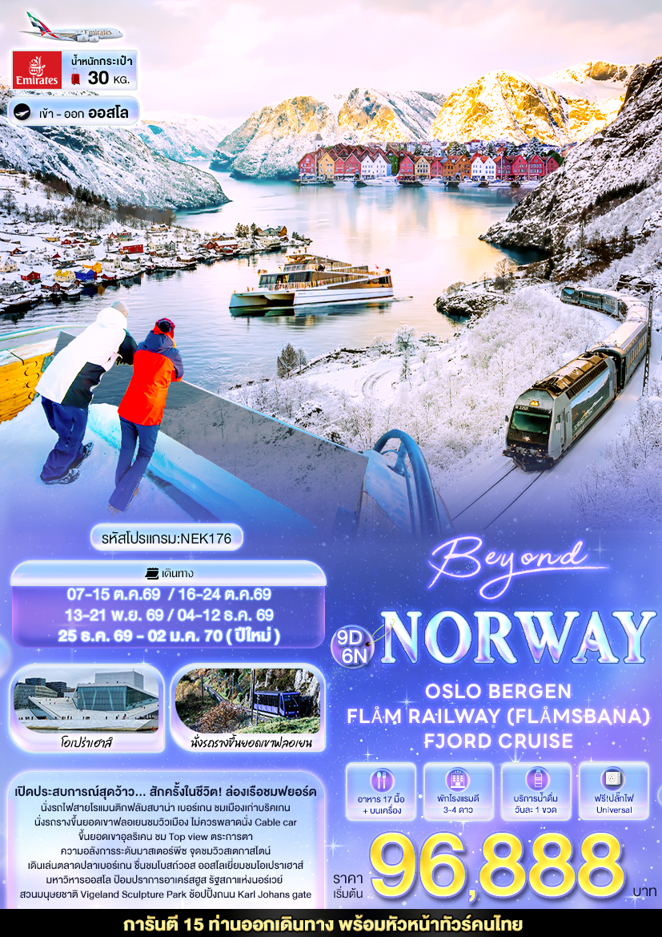

วันที่ | โปรแกรมท่องเที่ยว | เช้า | เที่ยง | เย็น | โรงแรม
1 | ท่าอากาศยานนานาชาติสุวรรณภูมิ ประเทศไทย
2 | EK385 BKK-DXB 01.05-04.55 ท่าอากาศยานนานาชาติสุวรรณภูมิ - ท่าอากาศยานนานาชาติดูไบ สหรัฐอาหรับอามิเรตส์ แวะพักเปลี่ยนเครื่อง – ท่าอากาศยานออสโล การ์เดอร์มอน ประเทศนอร์เวย์ EK159 DXB-OSL 07.35-12.10 – เมืองเกโล – โบสถ์ Geilo cultural – ทะเลสาบ Geilo Badestrand |  |  |  | Ustedalen Hotel Geilo  หรือโรงแรมและเมืองระดับใกล้เคียงกัน
3 | เมืองเกโล – เมืองกุ๊ดแวนเก้น – จุดชมวิวสเตกาสไตน์ – ล่องเรือชมฟยอร์ด Nærøyfjord จากท่าเรือกุ๊ดแวนเก้น สู่ท่าเรือฟลัม (รวมค่าล่องเรือ) – เมืองฟลัม – นั่งรถไฟสายโรแมนติกฟลัมสบานาจากสถานีฟลัมสู่สถานีไมร์ดัล (Flåmsbana railway) (รวมค่ารถไฟไป-กลับ) – เมืองเบอร์เกน |  |  |  | Zander K Hotel  หรือโรงแรมและเมืองระดับใกล้เคียงกัน
4 | เมืองเบอร์เกน – นั่งรถราง Fløibanen Funicular (รวมค่ารถรางไป-กลับ) – นั่งกระเช้า จาก เบอร์เกน สู่ภูเขาอุลริเคน (รวมค่ากระเช้าไป-กลับ) – ตลาดปลาเบอร์เกน |  |  |  | Zander K Hotel  หรือโรงแรมและเมืองระดับใกล้เคียงกัน
5 | เมืองเบอร์เกน – เมืองวอส – ถ่ายรูปโบสถ์ Voss church – ศูนย์การค้า Thon Senter Voss – เมืองกอล |  |  |  | Pers Hotell AS  หรือโรงแรมและเมืองระดับใกล้เคียงกัน
6 | เมืองกอล – เมืองออสโล – ป้อมปราการอาเคร์สฮูส – มหาวิหารออสโล – รัฐสภาแห่งนอร์เวย์ – ถนน Karl Johans gate |  |  |  | Radisson Blu Park Hotel  หรือโรงแรมและเมืองระดับใกล้เคียงกัน
7 | เมืองออสโล – โรงละครแห่งชาติ – โอเปร่าออสโล – สวนมนุษยชาติ Vigeland Sculpture Park – รูปปั้น Gustav Vigeland Statue |  |  |  | Radisson Blu Park Hotel  หรือโรงแรมและเมืองระดับใกล้เคียงกัน
8 | ท่าอากาศยานออสโล การ์เดอร์มอน ประเทศนอร์เวย์ – ท่าอากาศยานนานาชาติดูไบ ประเทศสหรัฐอาหรับอามิเรตส์ แวะพักเปลี่ยนเครื่อง EK160 OSL-DXB 14.35-23.25
9 | ท่าอากาศยานนานาชาติดูไบ สหรัฐอาหรับอามิเรตส์ แวะพักเปลี่ยนเครื่อง - ท่าอากาศยานนานาชาติสุวรรณภูมิ ประเทศไทย EK376 DXB-BKK 03.05-12.05

วันเดินทาง | ราคาผู้ใหญ่  (บาท) | ราคาเด็ก 2-7 ปี (บาท) | เด็ก 2-7 ปี  ไม่เสริมเตียง (บาท) | พักเดี่ยว / เดินทาง  ท่านเดียว เพิ่ม (บาท) | ที่นั่ง
07-15 ตุลาคม 2569 | 97,888 | ไม่มีราคาเด็ก  ( Infant ไม่เกิน 2 ปี ราคา 14,500 บาท) | 92,888 | 18,500 | 25
16-24 ตุลาคม 2569 | 96,888 | ไม่มีราคาเด็ก  ( Infant ไม่เกิน 2 ปี ราคา 14,500 บาท) | 91,888 | 18,500 | 25
13-21 พฤศจิกายน 2569 | 96,888 | ไม่มีราคาเด็ก  ( Infant ไม่เกิน 2 ปี ราคา 14,500 บาท) | 91,888 | 18,500 | 25
04-12 ธันวาคม 2569 | 97,888 | ไม่มีราคาเด็ก  ( Infant ไม่เกิน 2 ปี ราคา 14,500 บาท) | 92,888 | 18,500 | 25
25 ธันวาคม 69 –02 มกราคม 70 | 99,888 | ไม่มีราคาเด็ก  ( Infant ไม่เกิน 2 ปี ราคา 14,500 บาท) | 94,888 | 18,500 | 25
กรณีทีมีตั๋วเครื่องบินแล้วหักออกจากราคาทัวร์ |  |  |  | 25,000 บาท
อัพเกรดที่นั่งชั้นธุรกิจ Business Class เพิ่มจากราคาทัวร์  ** ราคาอาจจะมีการเปลี่ยนแปลงกรุณาเช็คที่นั่งกับเจ้าหน้าที่ก่อนทำการจอง ** |  |  |  | 110,000 – 120,000 บาท
>> ราคาทัวร์ไม่รวมค่าวีซ่าและค่าบริการ 6,900 บาท <<

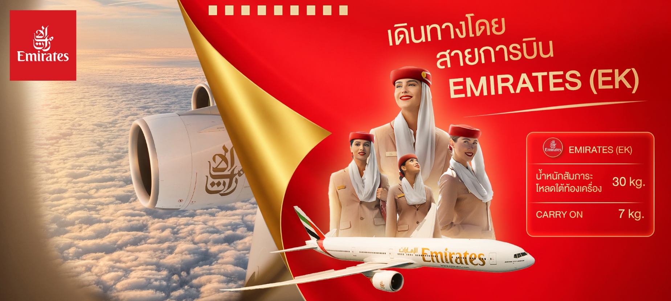



เที่ยวบิน เวลาออก เวลาถึง

EK385
01.05
04.55
BKK▪ ------------------------- ▪DXB▪ -------------------------▪ OSL CARMUC▪FCO
เที่ยวบิน เวลาออก เวลาถึง

EK159
07.35
12.10
เที่ยวบิน เวลาออก เวลาถึง
EK160
14.35
OSL▪ ------------------------ ▪DXB▪ -------------------------- ▪BKK
เที่ยวบิน เวลาออก เวลาถึง

EK376
03.05
12.05
23.25
เที่ยวบินขาไป
เที่ยวบินขากลับ
ตารางเวลาเที่ยวบิน สายการบิน เอมิเรตส์แอร์ไลน์
พีเรียดวันที่ 13-21 พฤศจิกายน 2569 / 04-12 ธันวาคม 2569 /25 ธันวาคม 69 –03 มกราคม 70

📌สำหรับกรุ๊ปเดินทางวันที่ 07-15 ตุลาคม 2569 และ 16-24 ตุลาคม 2569
เที่ยวบินขาไปและกลับมีปรับเวลาดังนี้
DEPARTURE : EK385 BKK-DXB 01.35-04.40 // EK159 DXB-OSL 07.30-12.35
RETURN : EK160 OSL-DXB 14.35-23.25 // EK384 DXB-BKK 02.50-12.30

วันที่หนึ่ง ท่าอากาศยานนานาชาติสุวรรณภูมิ ประเทศไทย

21.00 น. พร้อมกัน ณ ท่าอากาศยานนานาชาติสุวรรณภูมิ ประเทศไทย อาคารผู้โดยสารระหว่างประเทศขาออกชั้น 4 เคาน์เตอร์ สายการบิน EMIRATES (EK) โดยมีเจ้าหน้าที่บริษัทฯ คอยต้อนรับและอำนวยความสะดวกด้านเอกสาร
วันที่สอง ท่าอากาศยานนานาชาติสุวรรณภูมิ - ท่าอากาศยานนานาชาติดูไบ สหรัฐอาหรับอามิเรตส์ แวะพักเปลี่ยนเครื่อง – ท่าอากาศยานออสโล การ์เดอร์มอน ประเทศนอร์เวย์ – เมืองเกโล – โบสถ์ Geilo cultural – ทะเลสาบ Geilo Badestrand อาหาร เย็น

01.05 น. นำท่านเดินทางสู่ ท่าอากาศยานโคเปนเฮเกน ประเทศเดนมาร์ก โดยสายการบิน EMIRATES (EK) เที่ยวบินที่ EK385
04.55 น. เดินทางถึง ท่าอากาศยานนานาชาติดูไบ ประเทศสหรัฐอาหรับเอมิเรต แวะพักเปลี่ยนเครื่อง
07.35 น. นำท่านเดินทางสู่ ท่าอากาศยานออสโล การ์เดอร์มอน ประเทศนอร์เวย์ เที่ยวบินที่ EK159
12.10 น. เดินทางถึง ท่าอากาศยานออสโล การ์เดอร์มอน ประเทศนอร์เวย์ นำท่านผ่านขั้นตอนการตรวจคนเข้าเมืองและพิธีการทางศุลกากร (เวลาท้องถิ่นช้ากว่าประเทศไทย 5 ชั่วโมง)
เดินทางสู่เมือง เมืองเกโล (Geilo) (ระยะทาง 219 กม. / 4 ชม.) เมืองเล็กๆ ที่น่ารัก ล้อมรอบไปด้วยธรรมชาติที่สวยงาม อากาศบริสุทธิ์ และทิวทัศน์ที่เปลี่ยนแปลงไปตามฤดูกาล ตื่นตานตื่นใจกับ โบสถ์ Geilo cultural สะท้อนให้เห็นถึงความเชื่อและวิถีชีวิตของผู้คนในอดีต มีสถาปัตยกรรมที่สวยงามและเป็นเอกลักษณ์ ทำให้เป็นสถานที่ท่องเที่ยวที่น่าสนใจ สัมผัสธรรมชาติ ทะเลสาบ Geilo Badestrand ธรรมชาติอันบริสุทธิ์ น้ำทะเลสาบใสสะอาด เหมาะสำหรับการพักผ่อนหย่อนใจ
เย็น รับประทานอาหารเย็น (มื้อที่1)
ที่พัก : Ustedalen Hotel Geilo หรือโรงแรมและเมืองระดับใกล้เคียงกัน
(ชื่อโรงแรมที่ท่านพัก ทางบริษัทจะทำการแจ้งพร้อมใบนัดหมาย 5-7 วันก่อนวันเดินทาง)
วันที่สาม เมืองเกโล – เมืองกุ๊ดแวนเก้น – จุดชมวิวสเตกาสไตน์ – ล่องเรือชมฟยอร์ด Nærøyfjord จากท่าเรือกุ๊ดแวนเก้น สู่ท่าเรือฟลัม (รวมค่าล่องเรือ) – เมืองฟลัม – นั่งรถไฟสายโรแมนติกฟลัมสบานาจากสถานีฟลัมสู่สถานีไมร์ดัล (Flåmsbana railway) (รวมค่ารถไฟไป-กลับ) – เมืองเบอร์เกน อาหาร เช้า, เที่ยง, เย็น

เช้า รับประทานอาหารเช้า ณ โรงแรม (มื้อที่2)
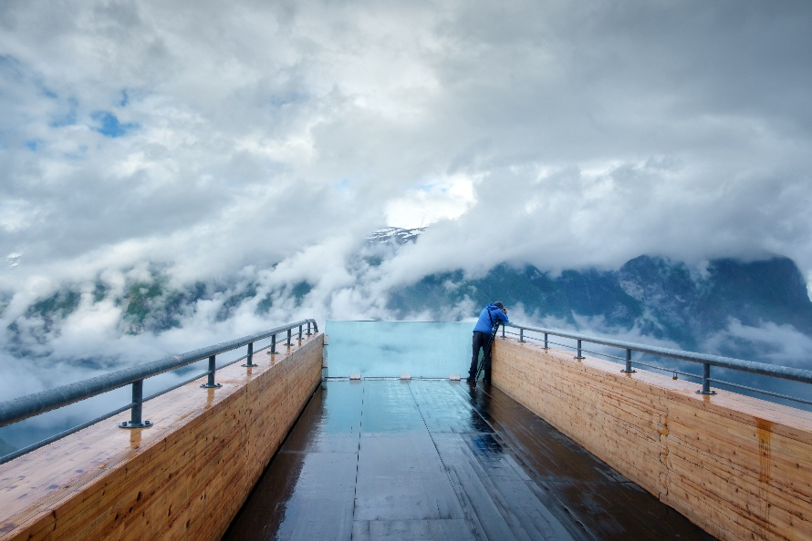
เดินทางสู่ กุ๊ดแวนเก้น (Gudvangen) (ระยะทาง 132 กม. / 2.45 ชม.) เป็นหมู่บ้านเล็กๆ ที่น่าหลงใหลในประเทศนอร์เวย์ ตั้งอยู่ริมฟยอร์ดซองน์ฟยอร์ด (Sognefjord) ทิวทัศน์ที่งดงามของภูเขาสูงชัน น้ำทะเลสีคราม และหมู่บ้านไม้สีแดงที่เรียงรายอยู่ริมน้ำ ทำให้กุ๊ดแวนเก้นกลายเป็นจุดหมายปลายทางยอดนิยม ความอลังการระดับมาสเตอร์พีซ จุดชมวิวสเตกาสไตน์ (Stegastein Viewpoint) งานศิลปะระดับมาสเตอร์พีซทำจากไม้สนและเหล็ก ยื่นลอยออกไปกลางหน้าผายาว 30 เมตร โดดเด่นด้วยปลายสะพานกระจกใสบานยักษ์ที่มอบความรู้สึกเหมือนลอยอยู่กลางอากาศ พร้อมเปิดรับวิวพาโนรามาของฟยอร์ด โตรกผาชัน และผืนน้ำสะท้อนเงาราวกระจกที่สวยสะกดตา
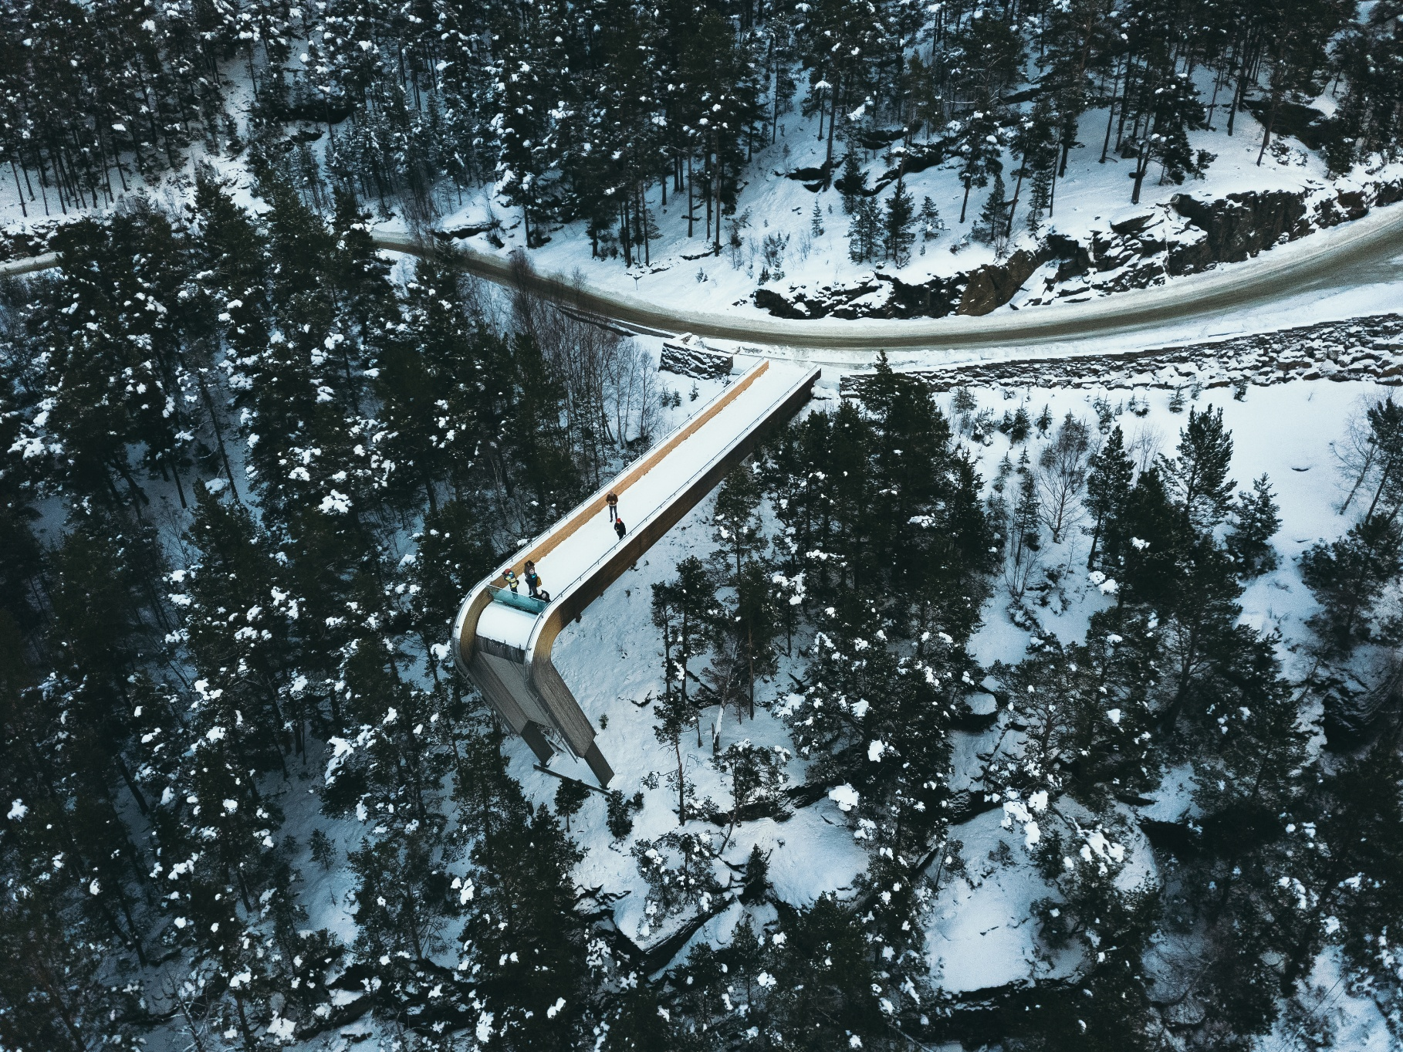
เที่ยง รับประทานอาหารเที่ยง (มื้อที่3)
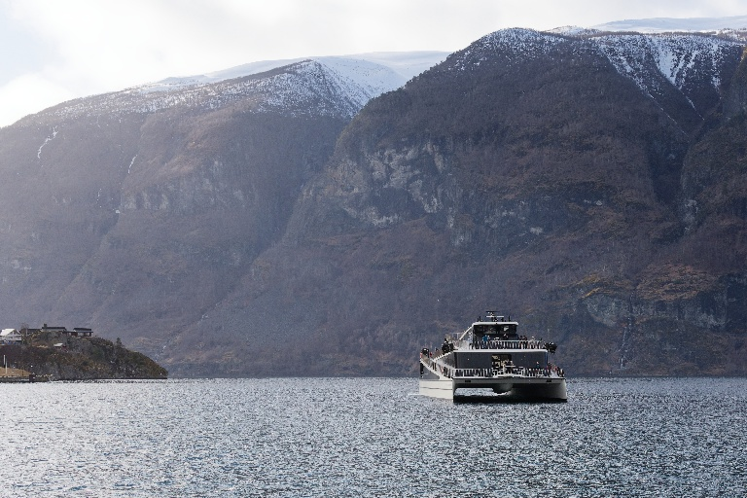
เปิดประสบการณ์ล่องเรือชมฟยอร์ด Nærøyfjord จากท่าเรือกุ๊ดแวนเก้นสู่ท่าเรือฟลัม (Ferry from Gudvangen to Flam) (ใช้เวลาเดินทางประมาณ 2 ชม.) (ค่าทัวร์รวมค่าล่องเรือ) ซึ่งเป็นฟยอร์ดที่ยาวที่สุดในนอร์เวย์ และได้รับการขึ้นทะเบียนเป็ highlightนมรดกโลกโดยองค์การยูเนสโก ด้วยทิวทัศน์อันตระการตาของภูเขาสูงชัน น้ำทะเลสีคราม และหมู่บ้านเล็กๆ ริมฝั่ง ทำให้การล่องเรือในเส้นทางนี้เป็นเหมือนการเดินทางเข้าสู่โลกแห่งเทพนิยาย
Highlight สักครั้งในชีวิตควรได้มาสัมผัสฟยอร์ด (Fjord) ถือว่าเป็นปรากฏการณ์ทางธรรมชาติที่สวยงามและน่าสนใจเกิดจากการกัดเซาะของธารน้ำแข็ง และนอร์เวย์ เป็นประเทศที่มีฟยอร์ดมากที่สุดในโลก
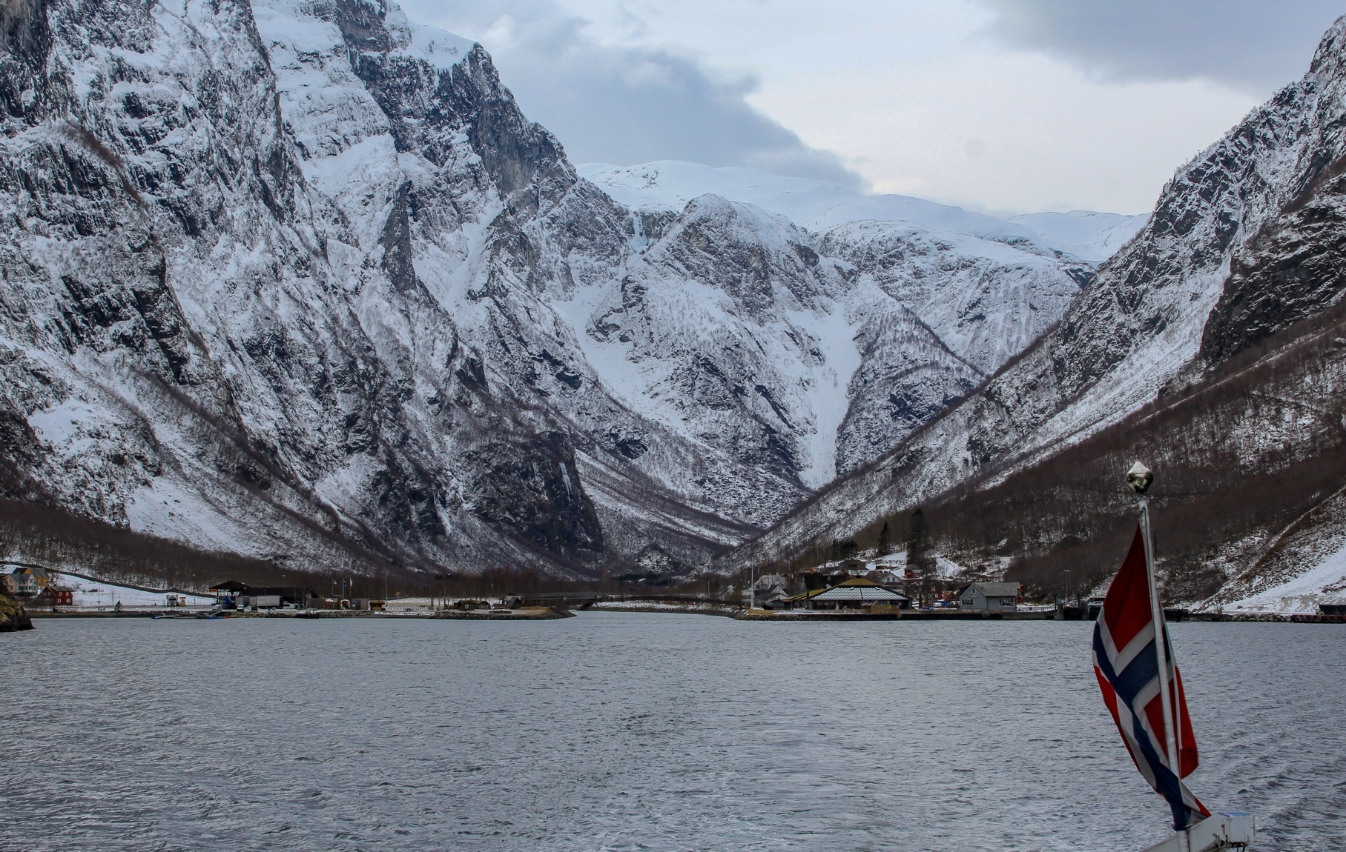
เดินถึงท่าเรือ เมืองฟลัม (Flåm) เป็นหมู่บ้านเล็กๆ ในหุบเขาที่ซ่อนตัวอยู่ท่ามกลางธรรมชาติอันงดงามของนอร์เวย์ มีชื่อเสียงในด้านธรรมชาติ นั่งรถไฟสายโรแมนติกฟลัมสบานาจากสถานีฟลัมสู่สถานีไมร์ดัล (Flåmsbana railway) (เดินทางไป-กลับ ใช้เวลาเดินทางประมาณ 2.15 ชั่วโมง) เป็นเส้นทางรถไฟที่ได้รับการขนานนามว่าเป็นหนึ่งในเส้นทางรถไฟที่สวยงามที่สุดในโลก เหมือนการเดินทางเข้าสู่โลกแห่งเทพนิยาย ด้วยทิวทัศน์อันตระการตาของภูเขาสูงชัน แวะถ่ายรูปกับน้ำตก Kjosfossen Waterfall ที่ไหลเชี่ยว และหมู่บ้านเล็กๆ ริมทาง (ค่าทัวร์รวมตั๋วรถไฟขาไป-กลับ)
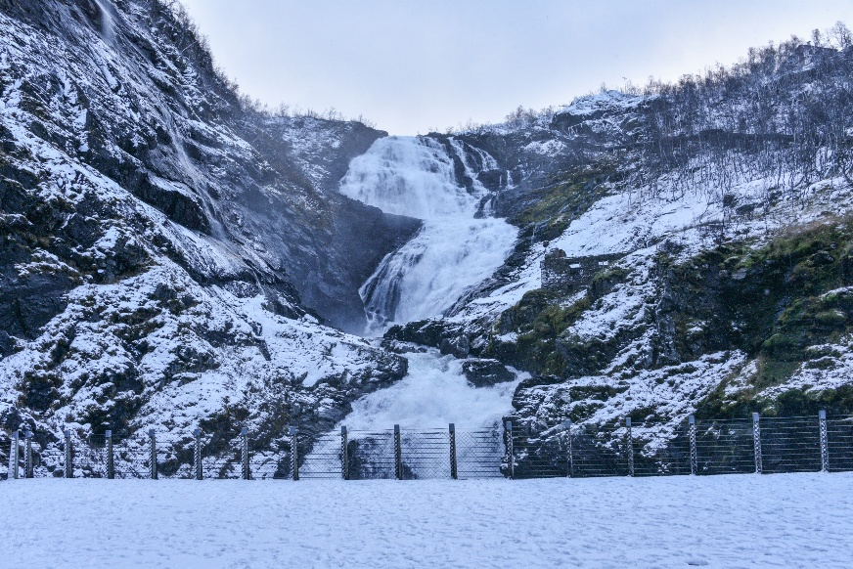
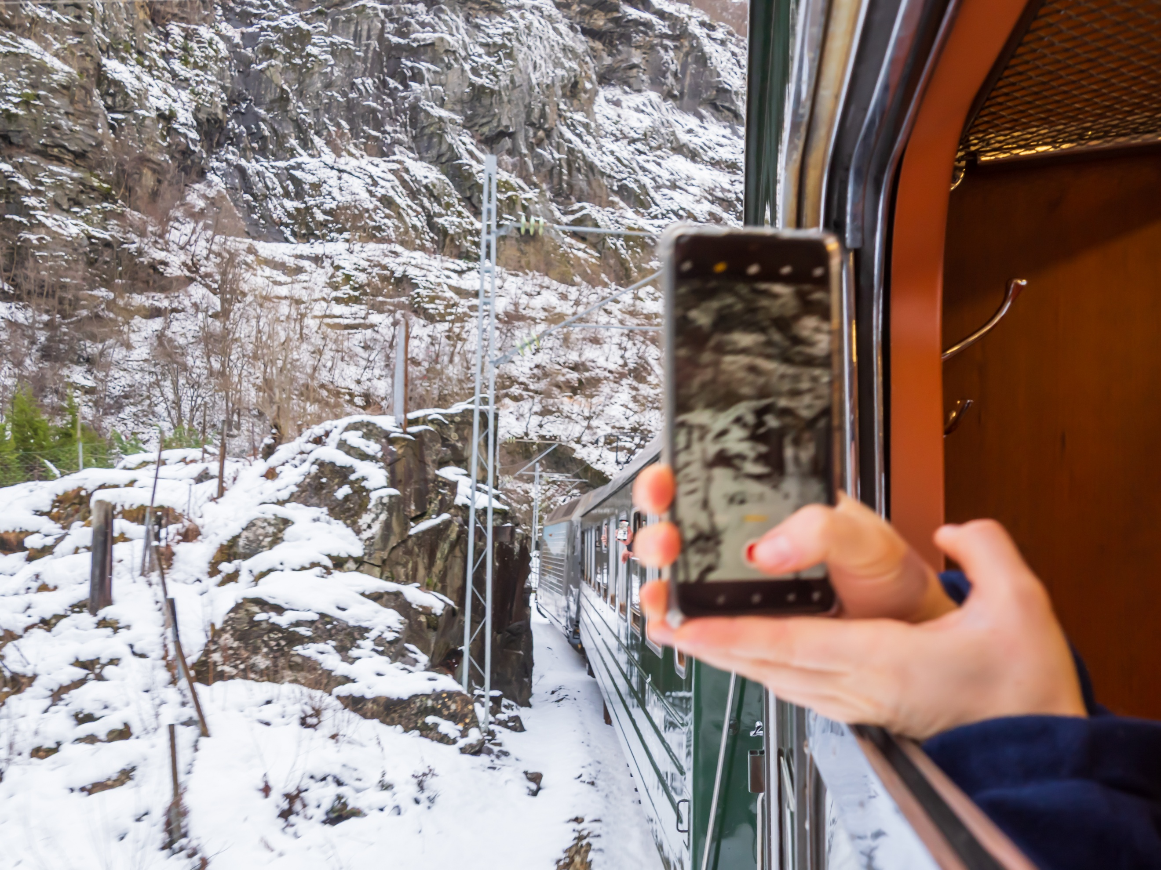

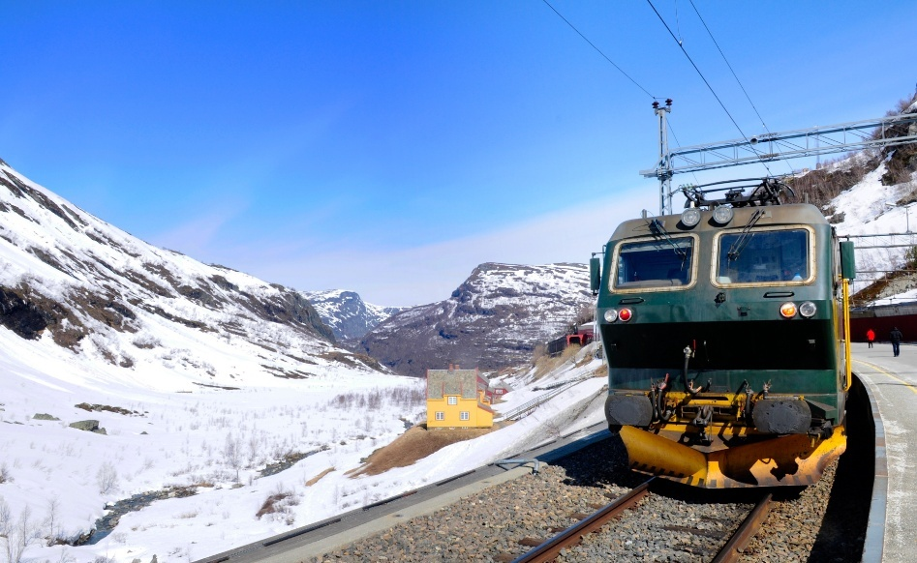
เดินทางสู่ เบอร์เกน (Bergen) (ระยะทาง 168 กม. / 3.30 ชม.) เป็นหนึ่งในเมืองที่สวยงามที่สุดในโลก ด้วยทิวทัศน์อันตระการตาของภูเขาสูงชัน ฟยอร์ดสีคราม และสถาปัตยกรรมที่เป็นเอกลักษณ์ จึงเป็นจุดหมายปลายทางของใครหลายๆ คน
เย็น รับประทานอาหารเย็น (มื้อที่4)
ที่พัก : Zander K Hotel หรือโรงแรมและเมืองระดับใกล้เคียงกัน
(ชื่อโรงแรมที่ท่านพักทางบริษัทจะทำการแจ้งพร้อมใบนัดหมาย 5-7 วัน ก่อนวันเดินทาง)
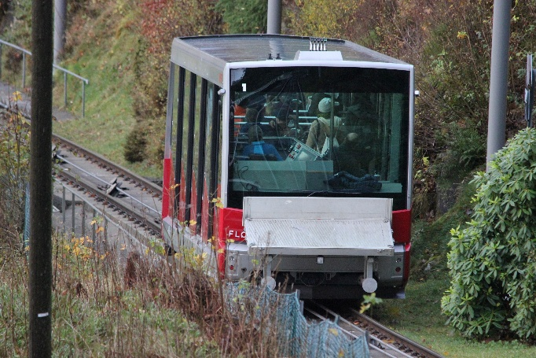
วันที่สี่ เมืองเบอร์เกน – นั่งรถราง Fløibanen Funicular (รวมค่ารถรางไป-กลับ) – นั่งกระเช้า จาก เบอร์เกน สู่ภูเขาอุลริเคน (รวมค่ากระเช้าไป-กลับ) – ตลาดปลาเบอร์เกน อาหาร เช้า, เที่ยง, เย็น

เช้า รับประทานอาหารเช้า ณ โรงแรม (มื้อที่5)
นั่งรถราง Fløibanen Funicular (ค่าทัวร์รวมค่ารถรางไป-กลับ) เป็นรถรางสายสั้นที่พาคุณขึ้นสู่ยอดเขา Fløyen (ฟลอยเอ็น) ซึ่งอยู่สูงกว่าระดับน้ำทะเล 320 เมตร ภายในเวลาเพียง 10 นาที เป็นนการเปิดประตูสู่ทิวทัศน์อันตระการตาของเมืองเบอร์เกนและฟยอร์ด สวยจนได้รับการขนานนามว่าเป็น “ไข่มุกแห่งเบอร์เกน” จุดชมวิว ภูเขาฟลอยเอน (Mount Fløyen) หรือ ภูเขาฟลอเยน สามารถมองเห็นทัศนียภาพอันงดงามของเมืองเบอร์เกนได้แบบพาโนรามา 360 องศา

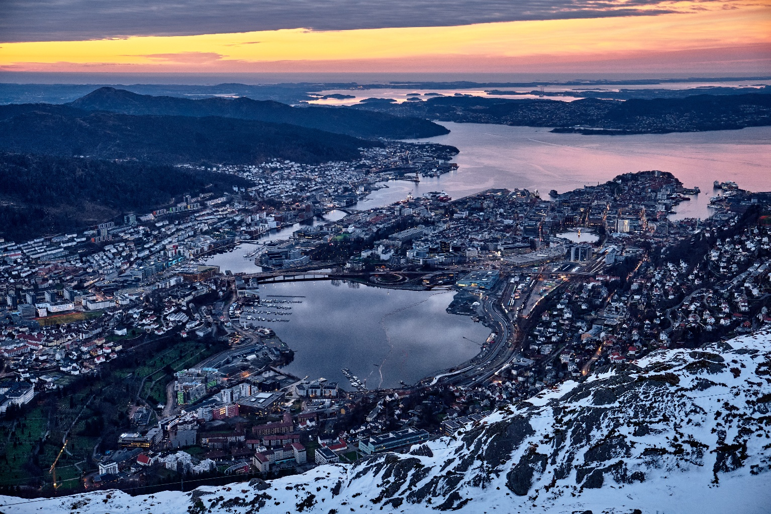

เที่ยง รับประทานอาหารเที่ยง (มื้อที่6)
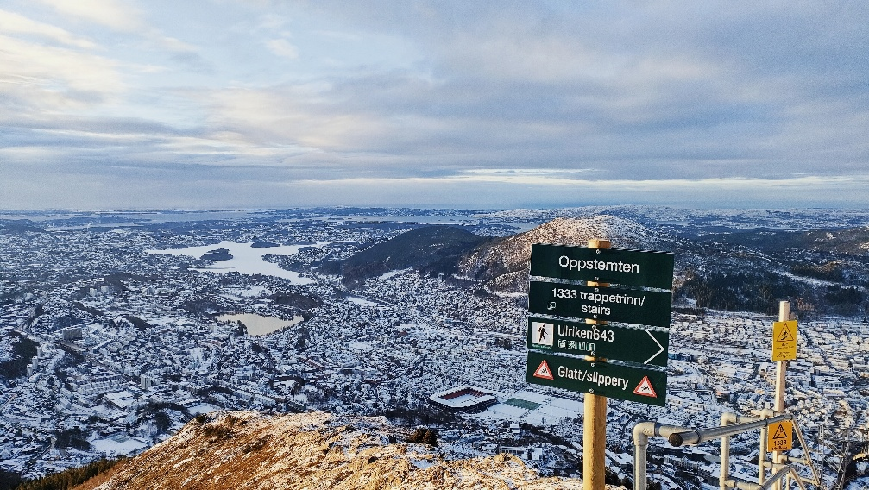
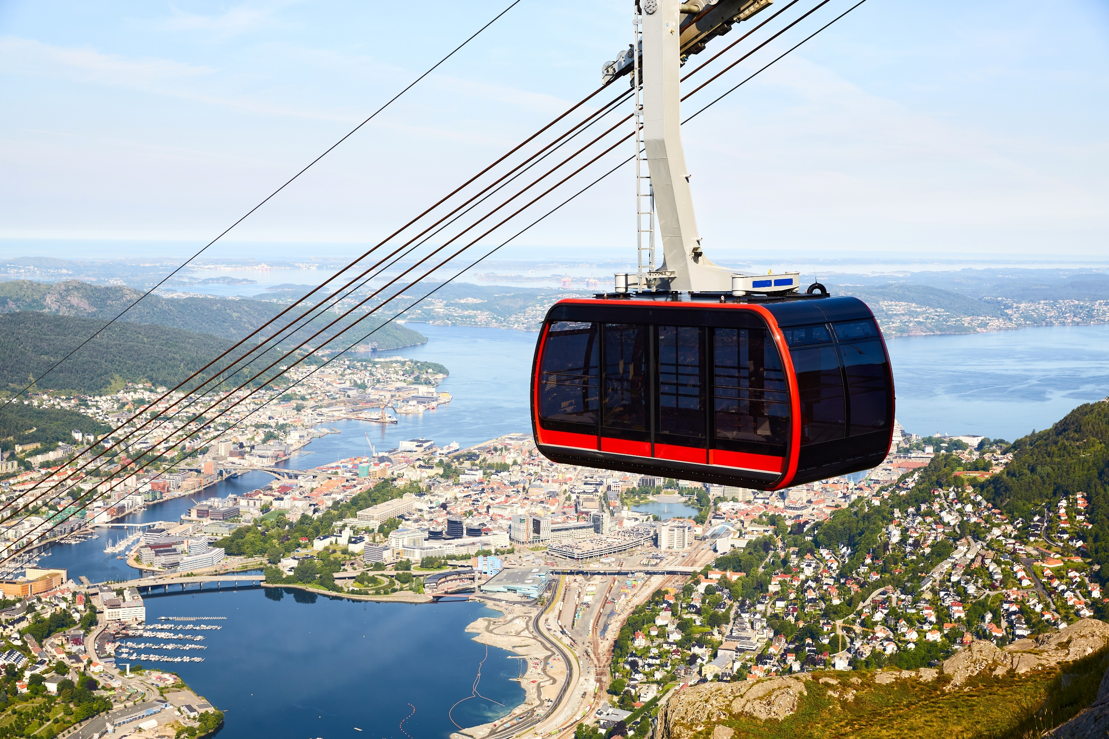
🚠🏔️เปิดประสบการณ์ นั่งกระเช้า (Cable Car) จากเบอร์นสู่ภูเขาอุลริเคน (Bergen to Mt. Ulriken) ด้วยกระเช้าลอยฟ้าดีไซน์ล้ำสมัยเพียง 8 นาที ยอดเขาที่สูงที่สุดในบรรดาภูเขาทั้ง 7 ลูกของเมืองเบอร์เกน ประเทศนอร์เวย์ มีความสูงถึง 643 เมตรเหนือระดับน้ำทะเล เปิดรับรางวัลชีวิตขั้นสุดด้วยทัศนียภาพพาโนรามาแบบ Top View ที่
พรีเมียมที่สุดของเมือง ✨ (ค่าทัวร์รวมค่ากระเช้าขึ่น-ลง)
สัมผัสบรรยากาศท้องถิ่น ตลาดปลาเบอร์เกน (Fish Market) เป็นหนึ่งในสถานที่ท่องเที่ยวที่พลาดไม่ได้เมื่อ ตลาดแห่งนี้เป็นตลาดปลาสดที่ใหญ่ที่สุดในนอร์เวย์และเป็นที่รู้จักกันดีในเรื่องของความสดใหม่และหลากหลายของอาหารทะเล
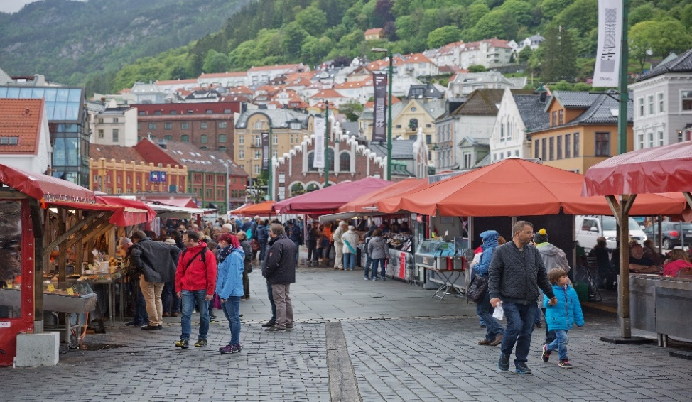
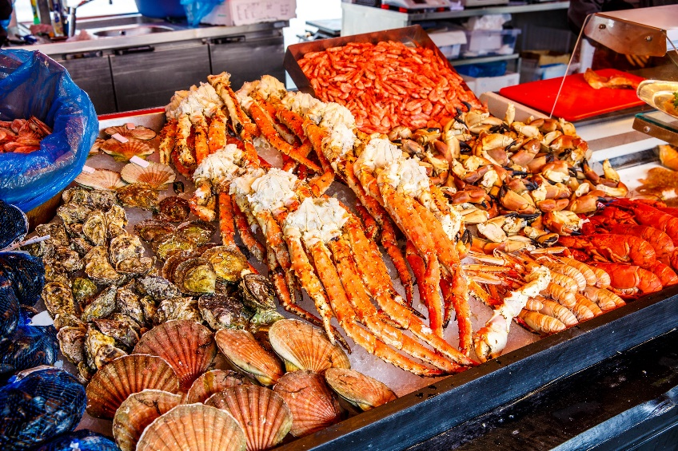

เย็น รับประทานอาหารเย็น (มื้อที่7)
ที่พัก : Zander K Hotel หรือโรงแรมและเมืองระดับใกล้เคียงกัน
(ชื่อโรงแรมที่ท่านพักทางบริษัทจะทำการแจ้งพร้อมใบนัดหมาย 5-7 วัน ก่อนวันเดินทาง)
วันที่ห้า เมืองเบอร์เกน – เมืองวอส – ถ่ายรูปโบสถ์ Voss church – ศูนย์การค้า Thon Senter Voss – เมืองกอล อาหาร เช้า, เที่ยง, เย็น

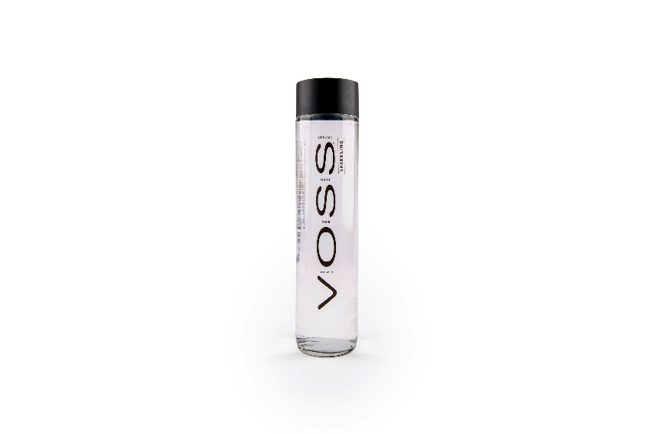
เช้า รับประทานอาหารเช้า ณ โรงแรม (มื้อที่8)
Highlight รู้หรือไม่ ?
ต้นกำเนิด "น้ำแร่ระดับพรีเมียม" (VOSS Water) แบรนด์น้ำแร่บรรจุขวดแก้วดีไซน์มินิมอลสุดหรูที่วางขายในโรงแรม 5 ดาวทั่วโลก
นำท่านเดินทางสู่ เมืองวอส (Voss) (ระยะทาง 103 กม. / 1.30 ชม.) เป็นเมืองที่มีชื่อเสียงโด่งดังไปทั่วโลกในฐานะเมืองแห่งกีฬาเอ็กซ์สตรีม ที่นี่มีภูมิประเทศที่เอื้ออำนวยมาก ทั้งภูเขาสูงชันและแม่น้ำที่เชี่ยวกราก สามารถสัมผัสความบริสุทธิ์ของธรรมชาติ แค่ได้มาสูดอากาศและพักผ่อนที่เมืองนี้ก็เหมือนได้ดีท็อกซ์ร่างกายแล้ว หามุมแชะภาพ โบสถ์วอส (Voss Church) หรือที่รู้จักกันในชื่อ Voss Kirke (Vangskyrkja) โบสถ์หินโบราณสไตล์กอทิกยุคศตวรรษที่ 13 (สร้างเสร็จในปี ค.ศ. 1277) ซึ่งเป็นแลนด์มาร์กทางประวัติศาสตร์ที่เก่าแก่และสำคัญที่สุดแห่งหนึ่ง
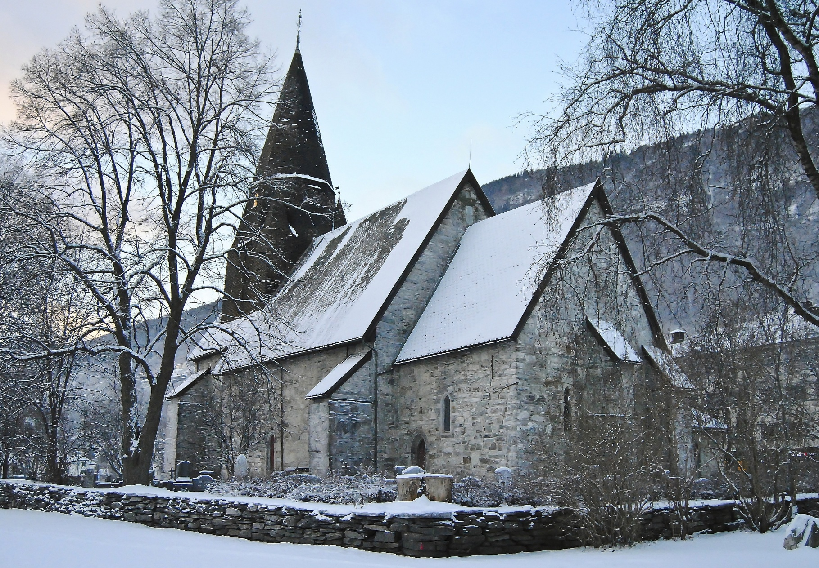
🛍️🧀✨จุดเช็กอินช้อปปิ้งที่ ศูนย์การค้า ทอน เซนเตอร์ วอส (Thon Senter Voss) แหล่งรวมแบรนด์แฟชั่น เสื้อผ้าเอาท์ดอร์ และชุดกันหนาวสไตล์นอร์ดิกคัตติ้งเนี๊ยบสำหรับมิกซ์แอนด์แมตช์ลุคตะลุยทริป พร้อมซูเปอร์มาร์เก็ตชั้นนำอย่าง Meny ที่ครบครันด้วยวัตถุดิบพรีเมียม อาหารสด ผลไม้ตระกูลเบอร์รี่ฉ่ำ ๆ และชีสท้องถิ่นของนอร์เวย์
เที่ยง รับประทานอาหารเที่ยง (มื้อที่9)
จากนั้นเดินทางสู่ เมืองกอล (Gol) (ระยะทาง 191 กม. / 3.45ชม.) คือเมืองท่องเที่ยวท่ามกลางหุบเขาและธรรมชาติที่งดงาม ตั้งอยู่ในเทศมณฑลฮาลลิงดาล (Hallingdal) ประเทศนอร์เวย์ (Norway) เมืองนี้ไม่ได้เป็นแค่ทางผ่านธรรมดา ๆ แต่ร่ำรวยไปด้วยวัฒนธรรมนอร์สโบราณอีกด้วย
เย็น รับประทานอาหารเย็น (มื้อที่10)
ที่พัก : Pers Hotell AS หรือโรงแรมและเมืองระดับใกล้เคียงกัน
(ชื่อโรงแรมที่ท่านพัก ทางบริษัทจะทำการแจ้งพร้อมใบนัดหมาย 5-7 วันก่อนวันเดินทาง)
วันที่หก เมืองกอล – เมืองออสโล – ป้อมปราการอาเคร์สฮูส – มหาวิหารออสโล - รัฐสภาแห่งนอร์เวย์ – ถนน Karl Johans gate อาหาร เช้า, เที่ยง, เย็น

เช้า รับประทานอาหารเช้า (มื้อที่11)

นำท่านเดินทางสู่ เมืองออสโล (Oslo) ประเทศนอร์เวย์ (ระยะทาง 193 กม. / 3 ชม.) เป็นเมืองหลวงของประเทศ ศูนย์รวมความเจริญทางเศรษฐกิจ แหล่งประวัติศาสตร์ และเมืองนี้มีการดูแลเอาใจใส่ในสิ่งแวดล้อม และควบคุมเรื่องมลภาวะอย่างเคร่งครัดทำให้ถูกขนานนามให้เป็น "ปอดของยุโรป"
เที่ยง รับประทานอาหารเที่ยง (มื้อที่12)
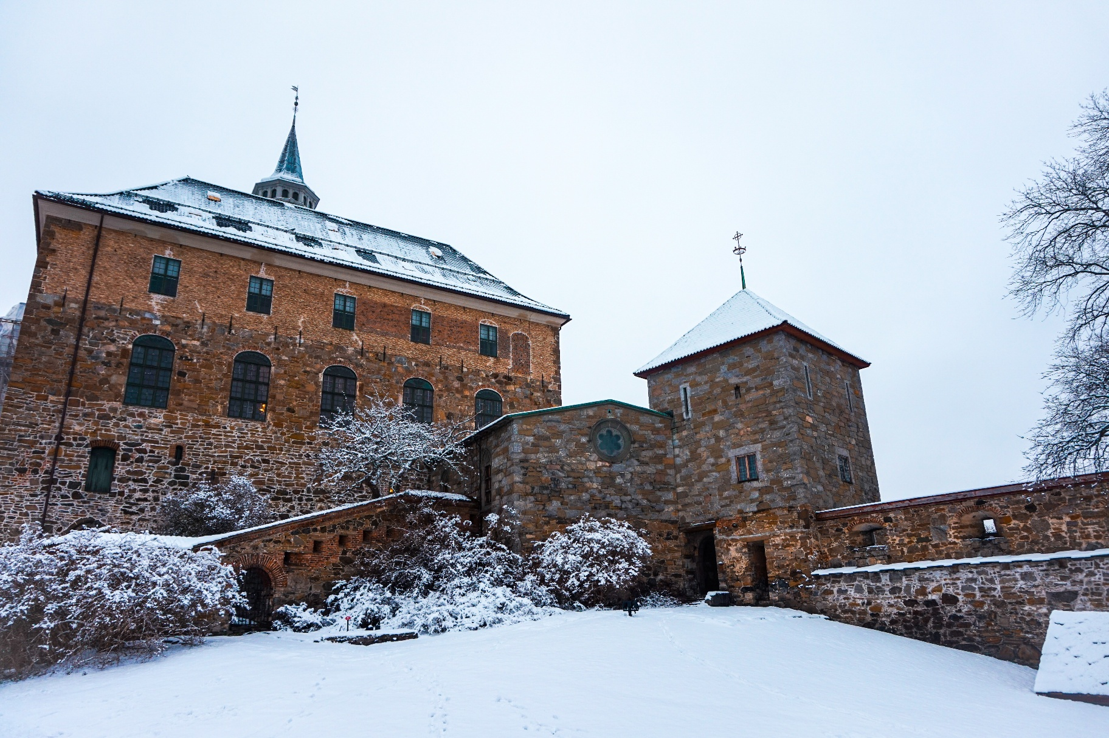
เที่ยวชม ป้อมปราการอาเคร์สฮูส (Akershus Fortress) เป็นปราสาทและป้อมปราการ ที่มีอายุมากกว่า 700 ปี พื้นที่นี้ยังคงเป็นของทหารและได้รับการป้องกันโดยหน่วยยามของพระองค์ และเป็นที่ตั้งของพิพิธภัณฑ์สาธารณะอีกด้วย

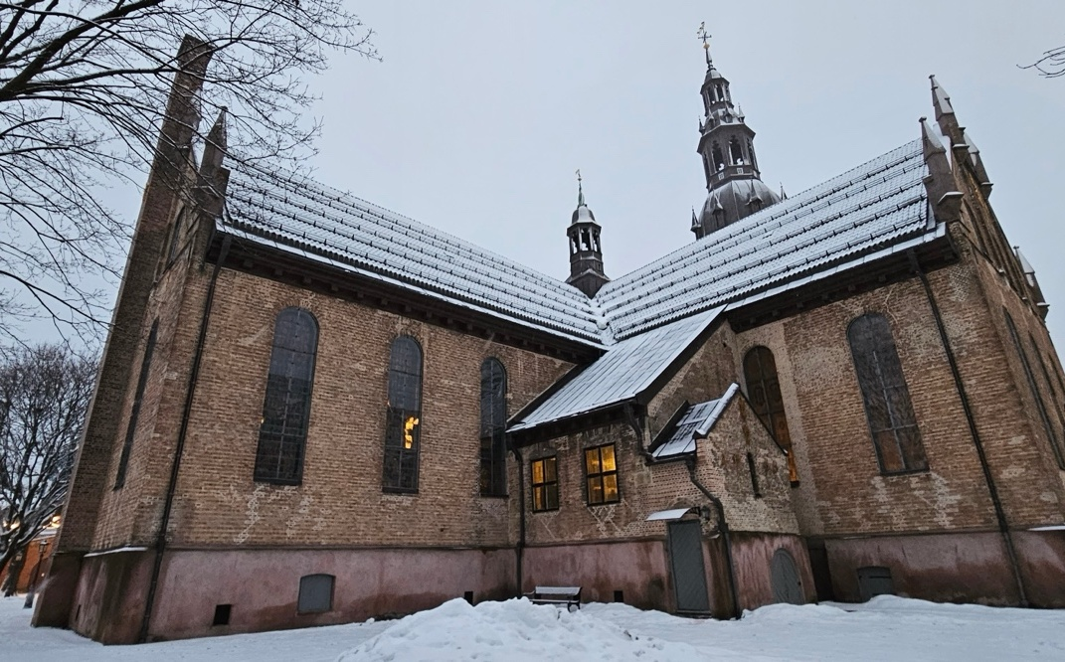
สัมผัสกับความงดงามของศาสนสถานที่ มหาวิหารออสโล (Oslo Cathedral) ตั้งอยู่บนจัตุรัสสตอร์ตอร์เวต โดยวิหารเก่าเเก่เเห่งนี้เป็นส่วนผสมของงานสถาปัตยกรรมในเเต่ละยุคที่ลงตัว ทำให้มหาวิหารแห่งนี้มีความสวยงามคู่กับเมืองออสโลมาเนิ่นนาน แวะถ่ายภาพด้านนอกกับ รัฐสภาแห่งนอร์เวย์ หรือที่ในภาษานอร์เวย์เรียกว่า "สตูลทิงเก็ต" (Stortinget / The Storting) สถาปัตยกรรมชิ้นเอกที่ฉีกกฎทรงสี่เหลี่ยมแบบเดิม ๆ ด้วยผนังด้านหน้าโค้งมนอันเป็นเอกลักษณ์ โดดเด่นด้วยการผสมผสานสไตล์นีโอ-โรมาเนสก์และอิตาเลียนเรเนสซองส์ ผ่านการเรียงร้อยหินแกรนิตและอิฐสีเหลืองนวล สะท้อนมู้ดความโอ่อ่า อบอุ่น แต่แฝงด้วยความทรงพลังอย่างที่สุด อิสระช้อปปิ้ง ถนน Karl Johans gate เป็นถนนคนเดินที่ทอดยาวที่มีทั้งร้านค้า คาเฟ่ ร้านอาหาร และสถานที่ท่องเที่ยวที่น่าสนใจมากมาย
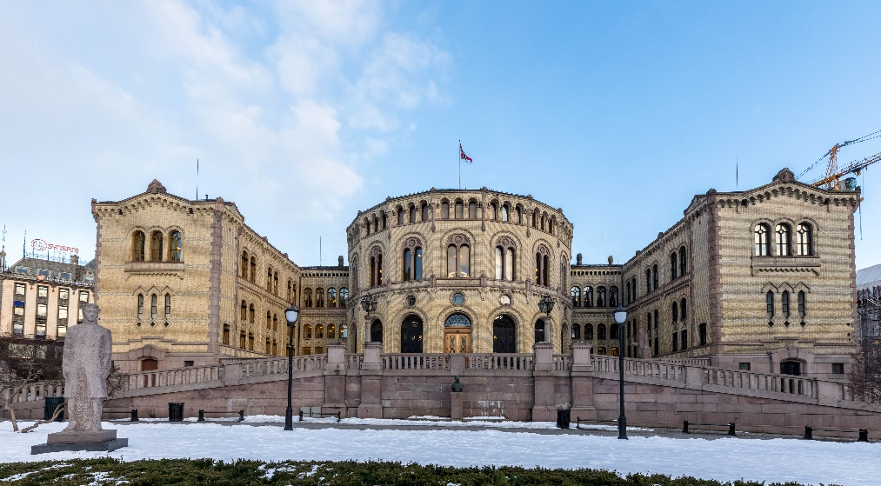
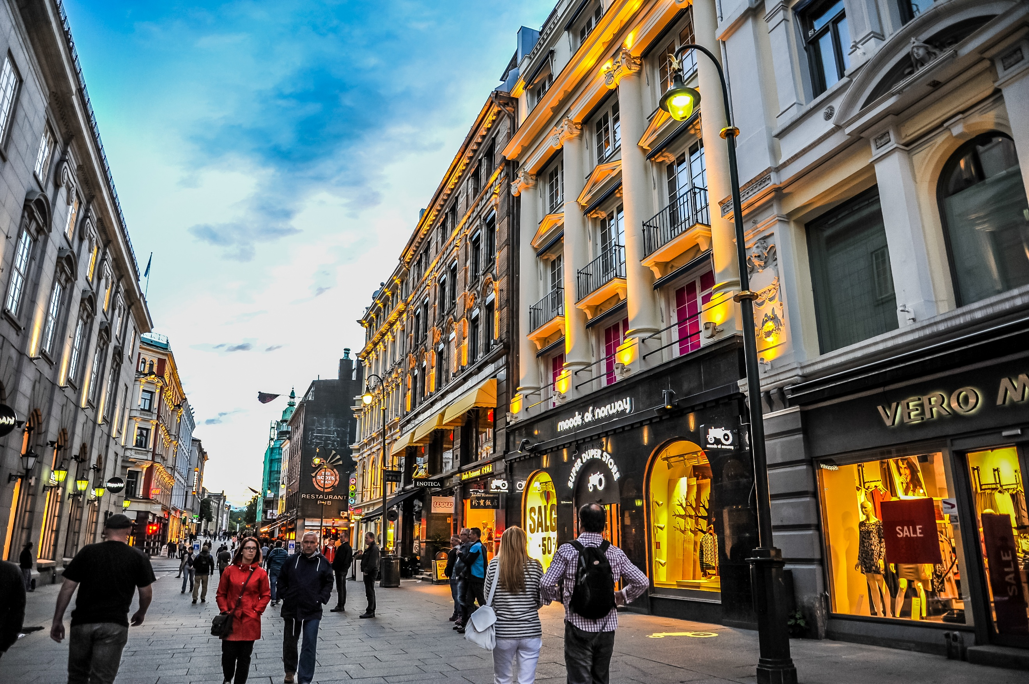

เย็น รับประทานอาหารเย็น (มื้อที่13)
ที่พัก : Radisson Blu Park Hotel หรือโรงแรมและเมืองระดับใกล้เคียงกัน
(ชื่อโรงแรมที่ท่านพัก ทางบริษัทจะทำการแจ้งพร้อมใบนัดหมาย 5-7 วัน ก่อนวันเดินทาง)
วันที่เจ็ด เมืองออสโล - โรงละครแห่งชาติ – โอเปร่าออสโล – สวนมนุษยชาติ Vigeland Sculpture Park - รูปปั้น Gustav Vigeland Statue อาหาร เช้า, เที่ยง, เย็น

เช้า รับประทานอาหารเช้า ณ โรงแรม (มื้อที่14)
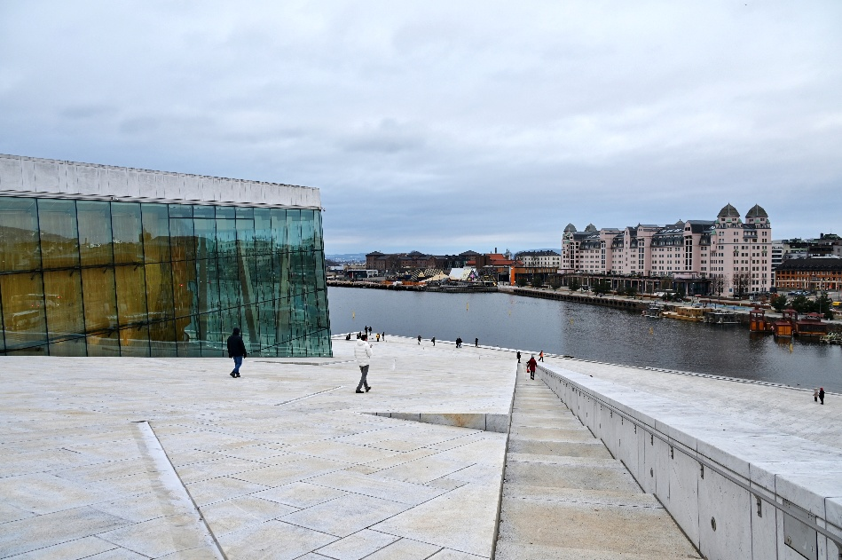
เดินเล่นชิลๆ ถ่ายภาพด้านนอกเช็คอินที่ โรงละครแห่งชาติ (National Theatre) เคยใช้เป็นเวทีหลักของนอร์เวย์สำหรับศิลปินบนเวที การแสดงละคร และการเฉลิมฉลองครั้งใหญ่มาเป็นเวลากว่า 100 ปี โอเปร่าออสโล (Oslo Opera House) สถาปัตยกรรมกลางเมืองออสโลแลนด์มาร์คสำคัญ เป็นศูนย์วัฒนธรรมที่ใหญ่ที่สุดในนอร์เวย์ เป็นที่ตั้งของคณะอุปรากรและบัลเล่ต์ระดับชาติ อาคารรูปทรงเลขาคณิตที่สร้างจากกระจกและหินอ่อนขนาดใหญ่สไตล์โมเดิร์น มีดีไซน์อันสะดุดตา ออกแบบให้ดูเหมือนธารน้ำแข็งยักษ์โผล่ขึ้นมาจากน้ำ และมีสะพานที่ลาดเอียงสีขาวโพลน

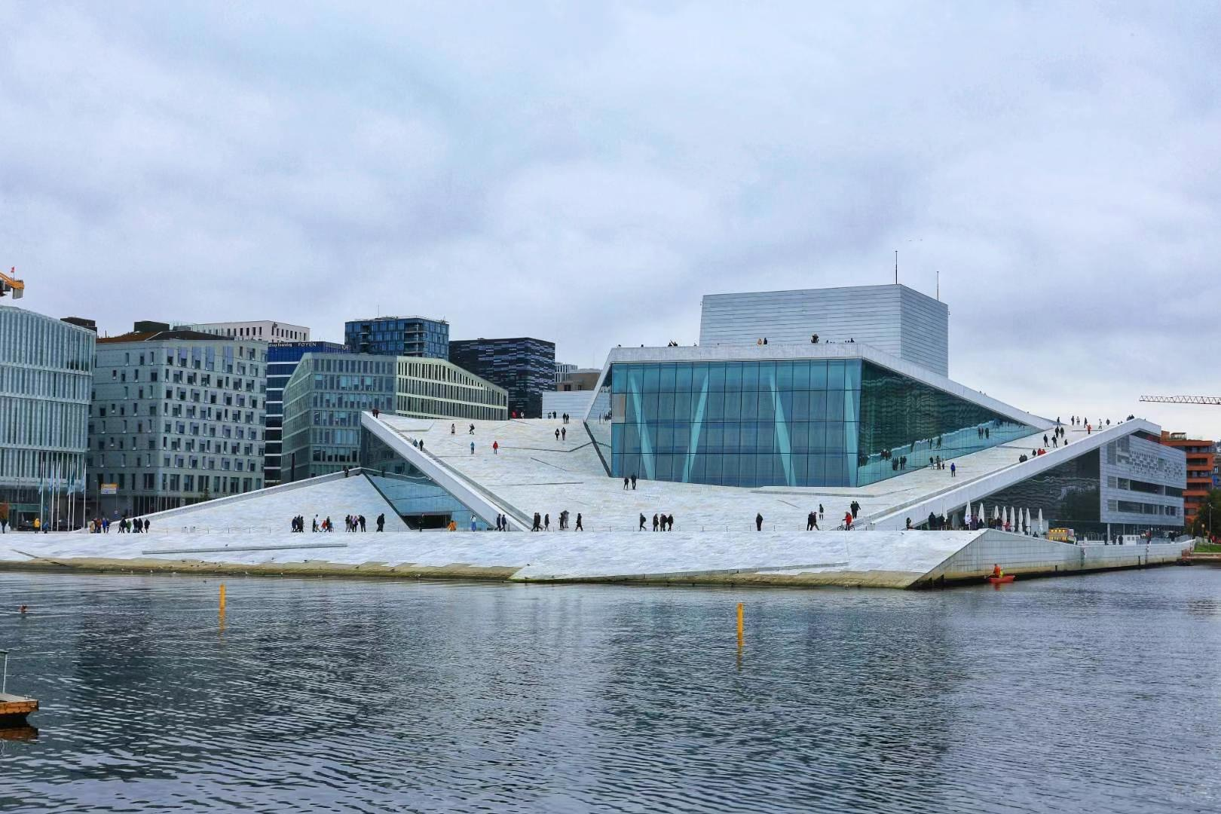
เที่ยง รับประทานอาหารเที่ยง (มื้อที่15)
จากนั้นนำท่านเยี่ยมชม สวนมนุษยชาติ Vigeland Sculpture Park สวนประติมากรรมที่ใหญ่ที่สุดในโลก ที่มีมากกว่า 200 ชิ้น สวนนี้ประกอบด้วยร่างมนุษย์ที่เปลือยเปล่าในรูปแบบต่างๆ และสถานการณ์ทั้งหมด แสดงให้เห็นถึงชีวิตมนุษย์ที่มีความบริสุทธิ์ที่สุด โดยเฉพาะเสาหินสูงที่มีรูปปั้นร่างมนุษย์เปลือยกายทับถมกัน ทำให้เกิดความสวยงามและแปลกตาเป็นอย่างมาก จากนั้นให้ท่านอิสระถ่ายภาพคู่กับ รูปปั้น Gustav Vigeland Statue และเดินชมประติมากรรมต่างๆ ในสวนได้ตามอัธยาศัย
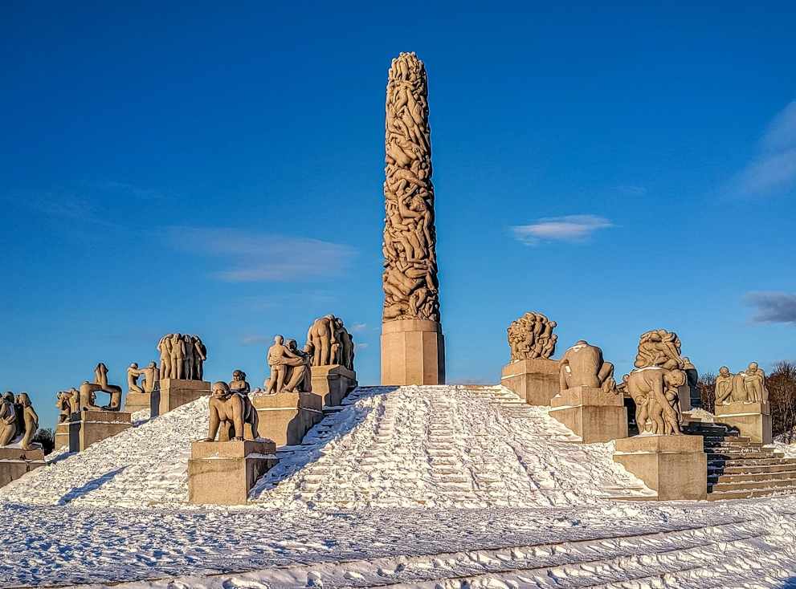
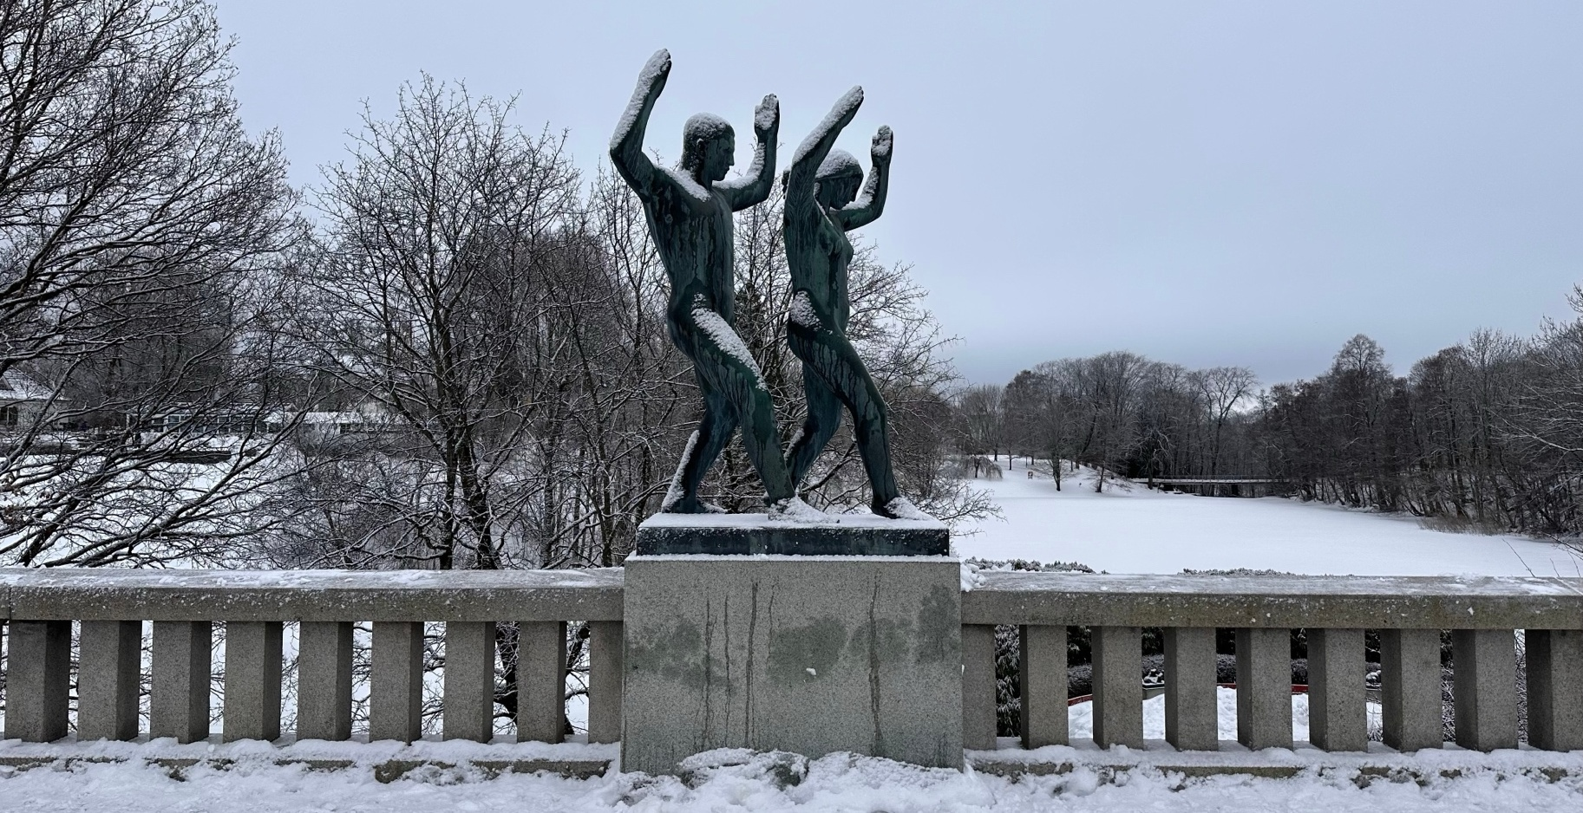

เย็น รับประทานอาหารเย็น (มื้อที่16)
ที่พัก : Radisson Blu Park Hotel หรือโรงแรมและเมืองระดับใกล้เคียงกัน
(ชื่อโรงแรมที่ท่านพัก ทางบริษัทจะทำการแจ้งพร้อมใบนัดหมาย 5-7 วัน ก่อนวันเดินทาง)
วันที่แปด ท่าอากาศยานออสโล การ์เดอร์มอน ประเทศนอร์เวย์ – ท่าอากาศยานนานาชาติดูไบ ประเทศสหรัฐอาหรับอามิเรตส์ แวะพักเปลี่ยนเครื่อง อาหาร เช้า

เช้า รับประทานอาหารเช้า ณ โรงแรม (มื้อที่17)
ได้เวลาอันสมควรนำท่านเดินทางสู่ ท่าอากาศยานออสโล การ์เดอร์มอน ประเทศนอร์เวย์ เพื่อเดินทางกลับสู่ประเทศไทย
14.35 น. เดินทางกลับประเทศไทย โดยสายการบิน EMIRATES (EK) เที่ยวบินที่ EK160
23.25 น. เดินทางถึง ท่าอากาศยานนานาชาติดูไบ ประเทศสหรัฐอาหรับเอมิเรต แวะพักเปลี่ยนเครื่อง
วันที่เก้า ท่าอากาศยานนานาชาติดูไบ ประเทศสหรัฐอาหรับอามิเรตส์ - ท่าอากาศยานนานาชาติสุวรรณภูมิ ประเทศไทย

03.05 น. เดินทางกลับ กรุงเทพฯ โดยสายการบิน EMIRATES (EK) เที่ยวบินที่ EK376
12.05 น. เดินทางถึง ท่าอากาศยานนานาชาติสุวรรณภูมิ ประเทศไทย โดยสวัสดิภาพ
******************************************************************************
หมายเหตุ* โปรแกรมอาจมีการสลับวันหรือเปลี่ยนแปลงไปตามความเหมาะสมโดยไม่แจ้งให้ทราบล่วงหน้า
ขึ้นอยู่กับตามสถานการณ์ท้องถิ่น สถานที่ท่องเที่ยว เทศกาล หรือ สภาพอากาศท้องถิ่น ณ เวลานั้น
ทั้งนี้การเปลี่ยนทางบริษัทจะคำนึงถึงประโยชน์และความปลอดภัยของทุกท่านเป็นหลักสำคัญ



** เนื่องจากโปรแกรมทัวร์เป็นช่วงคาบเกี่ยวระหว่างฤดูหนาว
การสัมผัสความงดงามของหิมะธรรมชาติ ทั้งนี้ขึ้นอยู่กับสภาพอากาศ **



เงื่อนไขการให้บริการ

► การเดินทางครั้งนี้จะต้องมีจำนวน 15 ท่านขึ้นไป กรณีไม่ถึงจำนวนดังกล่าว
- จะส่งจอยน์ทัวร์กับบริษัทที่มีโปรแกรมใกล้เคียงกัน
- หรือเลื่อน หรือยกเลิกการออกเดินทาง โดยทางบริษัทจะทำการแจ้งให้ท่านทราบล่วงหน้าก่อนการเดินทาง 15 วัน
- หรือขอสงวนสิทธิ์ในการปรับราคาค่าบริการเพิ่ม (ในกรณีที่ผู้เดินทางไม่ถึง 15 ท่าน และท่านยังประสงค์เดินทางต่อ) โดยทางบริษัทจะทำการแจ้งให้ท่านทราบก่อนล่วงหน้า
► ในกรณีที่ลูกค้าต้องออกตั๋วโดยสารภายในประเทศ กรุณาติดต่อเจ้าหน้าที่ของบริษัทฯ ก่อนทุกครั้ง มิฉะนั้นทางบริษัทจะไม่รับผิดชอบใดๆ ทั้งสิ้น
► การจองทัวร์และชำระค่าบริการ
- กรุณาชำระค่ามัดจำ ท่านละ 35,000 บาท + ค่าบริการทำวีซ่า 6,900 บาท (41,900 บาท)
กรุณาส่งสำเนาหน้าพาสปอร์ตและแบบฟอร์มกรอกข้อมูลยื่นวีซ่าพร้อมเอกสารชำระมัดจำค่าทัวร์
- ค่าทัวร์ส่วนที่เหลือชำระ 20-25 วัน ก่อนออกเดินทาง กรณีบริษัทฯ ต้องออกตั๋วหรือวีซ่าออกใกล้วันเดินทางท่านจำเป็นต้องชำระค่าทัวร์ส่วนที่เหลือตามที่บริษัทกำหนดแจ้งเท่านั้น
**สำคัญ** สำเนาหน้าพาสปอร์ตผู้เดินทาง (จะต้องมีอายุเหลือมากกว่า 6 เดือน ก่อนหมดอายุนับจากวันเดินทางไป-กลับและจำนวนหน้าหนังสือเดินทางต้องเหลือว่างสำหรับติดวีซ่าไม่ต่ำกว่า 3 หน้า) **กรุณาตรวจสอบก่อนส่งให้บริษัทมิฉะนั้นทางบริษัทจะไม่รับผิดชอบกรณีพาสปอร์ตหมดอายุ ** กรุณาส่งพร้อมพร้อมหลักฐานการโอนเงินมัดจำเงื่อนไขการยกเลิกและคืนค่าทัวร์

เงื่อนไขการยกเลิก

1. กรณีที่นักท่องเที่ยวต้องการขอยกเลิกการเดินทาง
- ยกเลิกการเดินทาง 45 วันก่อนการเดินทางขึ้นไป คืนเงินทั้งหมด (ทางบริษัทฯ ขอเก็บค่าใช้จ่ายตามที่ เกิดขึ้นจริงเช่น ค่าวีซ่า ค่ามัดจำตั๋วเครื่องบิน ค่ามัดจำโรงแรม ค่าวีซ่า หรืออื่นๆ)
- ยกเลิกการเดินทาง 25-45 วันก่อนการเดินทาง คืนมัดจำ 50% (ทางบริษัทฯ ขอเก็บค่าใช้จ่ายตามที่เกิดขึ้น จริงเช่น ค่าวีซ่า ค่ามัดจำตั๋วเครื่องบิน ค่ามัดจำโรงแรม หรืออื่นๆ )
- ยกเลิกการเดินทางน้อยกว่า 25 วันก่อนการเดินทาง เก็บค่าใช้จ่ายทั้งหมดตามราคาทัวร์ที่ตามระบุในโปรแกรม
2. กรณีผู้เดินทางถูกปฏิเสธการเข้า-ออกประเทศ ทางบริษัทฯ ขอสงวนสิทธิ์ในการไม่คืนเงินค่าทัวร์ทั้งหมด
3. เมื่อท่านออกเดินทางไปกับคณะแล้ว ถ้าท่านงดการใช้บริการรายการใดรายการหนึ่ง หรือไม่เดินทาง พร้อมคณะถือว่าท่านสละสิทธิ์ ไม่อาจเรียกร้องค่าบริการและเงินมัดจำคืน ไม่ว่ากรณีใดๆ ทั้งสิ้น
4. กรณีเจ็บป่วย จนไม่สามารถเดินทางได้จะต้องมีใบรับรองแพทย์จากโรงพยาบาลรับรอง ทางบริษัทขอสงวนสิทธิ์เรียกเก็บค่าใช้จ่ายตามที่เกิดขึ้นจริง
5. กรณีวีซ่าถูกปฏิเสธจากสถานทูต (วีซ่าไม่ผ่าน) ทางบริษัทจะทำการเก็บค่าใช้จ่ายตามที่เกิดขึ้นจริงดังต่อไปนี้
- ค่าธรรมเนียมและค่าบริการยื่นวีซ่า ทางสถานทูตจะไม่คืนค่าธรรมเนียมใดๆทั้งสิ้นแม้ว่าจะผ่านหรือไม่ผ่านพิจารณา
- ค่ามัดจำตั๋วเครื่องบิน หรือค่าตั๋วเครื่องบิน (กรณีออกตั๋วเครื่องบินแล้ว) ซึ่งตั๋วเป็นเอกสารที่สำคัญในการยื่น วีซ่า หากท่านไม่ผ่านการพิจารณา ท่านจะเสียค่าตั๋วตามจริง
- ค่าห้องโรงแรมที่พัก ตามกฎท่านจะต้องโดนค่าห้องหากท่านไม่ปรากฏตัวตามวันที่เข้าพัก ทางโรงแรมจะยึดค่าห้อง ในทันที
- ค่าส่วนต่างในกรณีที่กรุ๊ปออกเดินทางไม่ครบตามจำนวน
6. ตามพระราชบัญญัติธุรกิจนําเที่ยวและมัคคุเทศก์ พ.ศ. 2551 หมวด 2 ธุรกิจนําเที่ยว การยกเลิกการเดินทางของนักท่องเที่ยว ผู้ประกอบธุรกิจนําเที่ยวมีค่าใช้จ่ายที่ได้จ่ายจริงเพื่อเตรียมการจัดนําเที่ยว ให้นํามาหักจากเงินค่าบริการที่ต้องจ่าย ทั้งนี้ ผู้ประกอบธุรกิจนําเที่ยวแสดงหลักฐานให้นักท่องเที่ยวทราบ เช่น ค่าวีซ่า ค่ามัดจำตั๋วเครื่องบิน ค่าโรงแรม หรืออื่นๆ
กรณีจองทัวร์วันหยุดเทศกาล วันหยุดนักขัตฤกษ์ วันหยุดยาวต่อเนื่อง
หากได้มีการแจ้งยกเลิกทัวร์ ทางบริษัทฯ ขอสงวนสิทธิ์เก็บค่าทัวร์ทั้งหมด โดยไม่มีเงื่อนไขใดๆ ทั้งสิ้น

(บริษัท ดำเนินการให้ กรณียกเลิกทั้งหมด หรืออย่างใดอย่างหนึ่ง ไม่สามารถรีฟันด์เป็นเงินหรือการบริการอื่นๆ ได้)
อัตราค่าบริการนี้ รวม

- ค่าตั๋วโดยสารเครื่องบินไป-กลับ ชั้นประหยัดพร้อมค่าภาษีสนามบินทุกแห่งตามรายการทัวร์ข้างต้น
- ค่าที่พักห้องละ 2-3 ท่าน ตามโรงแรมที่ระบุไว้ในรายการหรือ ระดับใกล้เคียงกัน
- ตั๋วกรุ๊ปไม่สามารถ Upgrade ที่นั่งเป็น Business Class ได้ และต้องเดินทางไป-กลับพร้อมตั๋วกรุ๊ปเท่านั้นไม่สามารถเลื่อนวันได้ ใน กรณีที่ท่านต้องการแยกวันเดินทางกลับหรือไปก่อน โปรดติดต่อเจ้าหน้าที่เพื่อสอบถามราคาอีกครั้ง และการจัดที่นั่งของผู้เดินทาง เป็นการจัดการภายในของสายการบิน ทางบริษัทไม่สามารถเข้าไปเพื่อแทรกแซงได้
- ค่าอาหาร ค่าเข้าชม และ ค่ายานพาหนะทุกชนิด ตามที่ระบุไว้ในรายการทัวร์ข้างต้น
- เจ้าหน้าที่บริษัทฯ คอยอำนวยความสะดวกตลอดการเดินทาง
- ค่าน้ำหนักกระเป๋า สัมภาระโหลดใต้ท้องเครื่อง 30 กิโลกรัม ถือขึ้นเครื่องได้ 7 กิโลกรัม และค่าประกันวินาศภัยเครื่องบินตามเงื่อนไขของแต่ละสายการบินที่มีการเรียกเก็บ และกรณีน้ำหนักสัมภาระเกินท่านต้องเสียค่าปรับตามที่สายการบินเรียกเก็บ
- การประกันการเดินทาง บริษัทฯ ได้จัดทำแผนประกันภัยการเดินทางสาหรับผู้เดินทางไปต่างประเทศ โดยแผนประกันจะครอบคลุมอุบัติเหตุต่างๆ และ เจ็บป่วย ซึ่งเกิดขึ้นภายในวันเดินทาง วงเงินคุ้มครองสูงสุด (1ล้านบาท) และลูกค้าต้องทำการรักษาในโรงพยาบาลที่ประกันครอบคลุมการรักษาเท่านั้น (เข้ารับรักษาในรูปแบบอื่นๆ ประกันจะไม่ครอบคลุม) ซึ่งสามารถศึกษาข้อมูลเพิ่มเติมจากเจ้าหน้าที่ได้ กรณีลูกค้าต้องการซื้อประกันเพิ่มวงเงินคุ้มครอง เพิ่มความคุ้มครอง สามารถแจ้งบริษัทฯซึ่งความคุ้มครองและข้อยกเว้นเป็นไปตามเงื่อนไขกรมธรรม์ประกันภัย **กรณีท่านต้องการซื้อความคุ้มครองเพิ่มเติมสามารถแจ้งความประสงค์มาที่บริษัทฯ**
- ค่ารถปรับอากาศนำเที่ยวตามระบุไว้ในรายการ พร้อมคนขับรถ (กฎหมายไม่อนุญาตให้คนขับรถเกิน 12 ช.ม./วัน)
- รวมภาษีมูลค่าเพิ่ม 7% และภาษีหัก ณ ที่จ่าย 3% (ค่าบริการเท่านั้น)

อัตราค่าบริการนี้ ไม่รวม
1. ค่าทำหนังสือเดินทางไทย และเอกสารต่างด้าวต่างๆ จากท่าน
2. ค่าบริการและยื่นวีซ่าเชงเก้น 6,900 บาท
3. ค่าใช้จ่ายอื่นๆ ที่นอกเหนือจากรายการระบุ อาทิเช่น ค่าอาหาร เครื่องดื่ม ค่าซักรีด ค่าโทรศัพท์ เป็นต้น
4. ค่าภาษีทุกรายการคิดจากยอดบริการ, ค่าภาษีเดินทาง (ถ้ามีการเรียกเก็บ)
5. ค่าภาษีน้ำมันที่สายการบินเรียกเก็บเพิ่มภายหลังจากทางบริษัทฯได้ออกตั๋วเครื่องบิน และได้ทำการขายโปรแกรมไปแล้ว *บริษัทฯ ขอสงวนสิทธิ์ในการปรับอัตราค่าบริการขึ้น เนื่องจากมีการปรับ ภาษีสนามบินขึ้นและ/หรือการปรับเปลี่ยนค่าเชอร์ชาร์จน้ำมัน จากสายการบิน โดยมิต้องแจ้งให้ทราบล่วงหน้า
7. ค่าพนักงานยกกระเป๋าที่โรงแรม
8. ค่าทิปไกด์ คนขับรถ และค่า City Tax ท่านละ 70 EUR /ท่าน สำหรับหัวหน้าทัวร์แล้วแต่ความประทับใจ
กรณีวีซ่าไม่ได้รับการอนุมัติจากสถานทูต (วีซ่าไม่ผ่าน) และท่านได้ชำระค่าทัวร์มาแล้ว ทางบริษัทขอเก็บเฉพาะค่าใช้จ่ายที่เกิดขึ้นจริง เช่นค่าวีซ่าและค่าบริการยื่นวีซ่า/ค่ามัดจำตั๋วเครื่องบิน
เงื่อนไขโรงแรมที่พัก
- เนื่องจากการวางแผนผังห้องพักของแต่ละโรงแรมแตกต่างกัน จึงอาจทำให้ห้องพักแบบห้องเดี่ยว (Single) ,ห้องคู่ (Twin/Double) และห้องพักแบบ 3 ท่าน (Triple Room) ห้องพักต่างประเภทอาจจะไม่ติดกันและบางโรงแรม อาจจะไม่มีห้องพักแบบ 3 ท่าน แต่อาจจะได้เป็น 1 เตียงใหญ่กับ 1 เตียงพับเสริม
- กรณีพัก 3 ท่าน หากวันที่เข้าพักโรงแรมไม่มีห้อง Triple room (ห้องพัก 3ท่าน) หรือ เตียงเสริม หรือ SOFA BED จำเป็นต้องแยกพัก 2 ห้อง เป็น 1 Twin room (ห้องพัก 2 ท่าน) + 1 Single room (ห้องพักเดี่ยว) ซึ่งท่านจะต้องชำระค่าพักเดี่ยวเพิ่ม เนื่องจากบางโรงแรมอาจจะมี 1 เตียงใหญ่ และไม่สามารถเสริมเตียงได้
- โรงแรมในยุโรปที่มีลักษณะเป็น Traditional Building ห้องที่เป็นห้องเดี่ยวอาจเป็นห้องที่มีขนาดกะทัดรัต
ไม่มีอ่างอาบน้ำ ขึ้นอยู่กับการออกแบบของแต่ละโรงแรมนั้นๆ และห้องแต่ละห้องอาจมีลักษณะแตกต่างกัน ห้องพักต่างประเภทอาจจะไม่ติดกันหรืออยู่คนละชั้น
- กรณีห้องพักในเมืองที่ระบุไว้ในโปรแกรมมีเทศกาลวันหยุด มีงานแฟร์ต่างๆ บริษัทขอจัดที่พักในเมืองใกล้เคียงแทน
- โรงแรมที่พักส่วนใหญ่ในยุโรปไม่มีเครื่องปรับอากาศที่สามารถปรับควบคุมความเย็นได้ภายในห้องพัก เนื่องจากสภาพภูมิอากาศหนาวเย็นเกือบทั้งปี

หมายเหตุ : กรุณาอ่านศึกษารายละเอียดทั้งหมดก่อนทำการจอง เพื่อความถูกต้องและความเข้าใจตรงกันระหว่างท่านลูกค้าและบริษัทฯ และเมื่อท่านตกลงชำระเงินมัดจำหรือค่าทัวร์ทั้งหมดกับทางบริษัทฯ แล้ว ทางบริษัทฯ จะถือว่าท่านได้ยอมรับเงื่อนไขข้อตกลงต่างๆ ทั้งหมด
หมายเหตุ

1. บริษัทฯ ขอสงวนสิทธิ์ที่จะเลื่อนการเดินทางหรือปรับราคาค่าบริการขึ้นในกรณีที่มีผู้ร่วมคณะไม่ถึง 15 ท่าน
2. ขอสงวนสิทธิ์การเก็บค่าน้ำมันและภาษีสนามบินทุกแห่งเพิ่ม หากสายการบินมีการปรับขึ้นก่อนวันเดินทาง *บริษัทฯ ขอสงวนสิทธิ์ในการปรับอัตราค่าบริการขึ้น เนื่องจากมีการปรับ ภาษีสนามบินขึ้นและ/หรือการปรับเปลี่ยนค่าเชอร์ชาร์จน้ำมัน จากสายการบิน โดยมิต้องแจ้งให้ทราบล่วงหน้า
3. บริษัทฯ ขอสงวนสิทธิ์ในการเปลี่ยนเที่ยวบิน โดยมิต้องแจ้งให้ทราบล่วงหน้าอันเนื่องจากสาเหตุต่างๆ
4. บริษัทฯ จะไม่รับผิดชอบใดๆ ทั้งสิ้น หากเกิดกรณีความล่าช้าจากสายการบิน, การยกเลิกบิน, การประท้วง, การนัดหยุดงาน, การก่อการจลาจล, ภัยธรรมชาติ, การนำสิ่งของผิดกฎหมาย ซึ่งอยู่นอกเหนือความรับผิดชอบของบริษัทฯ
5. บริษัทฯ จะไม่รับผิดชอบใดๆ ทั้งสิ้น หากเกิดสิ่งของสูญหาย อันเนื่องเกิดจากความประมาทของท่าน, เกิดจากการโจรกรรม และ อุบัติเหตุจากความประมาทของนักท่องเที่ยวเอง
6. เมื่อท่านตกลงชำระเงินมัดจำหรือค่าทัวร์ทั้งหมดกับทางบริษัทฯ แล้ว ทางบริษัทฯ จะถือว่าท่านได้ยอมรับเงื่อนไขข้อตกลงต่างๆ ทั้งหมด
7. รายการนี้เป็นเพียงข้อเสนอที่ต้องได้รับการยืนยันจากบริษัทฯ อีกครั้งหนึ่ง หลังจากได้สำรองโรงแรมที่พักในต่างประเทศเรียบร้อยแล้ว โดยโรงแรมจัดในระดับใกล้เคียงกัน ซึ่งอาจจะปรับเปลี่ยนตามที่ระบุในโปรแกรม
8. การจัดการเรื่องห้องพัก เป็นสิทธิ์ของโรงแรมในการจัดห้องให้กับกรุ๊ปที่เข้าพัก โดยมีห้องพักสำหรับผู้สูบบุหรี่/ปลอดบุหรี่ได้ โดยอาจจะขอเปลี่ยนห้องได้ตามความประสงค์ของผู้ที่พัก ทั้งนี้ขึ้นอยู่กับความพร้อมให้บริการของโรงแรม และไม่สามารถรับประกันได้
9. กรณีผู้เดินทางต้องการความช่วยเหลือเป็นพิเศษ อาทิเช่น ใช้วิลแชร์ กรุณาแจ้งบริษัทฯ อย่างน้อย 14 วัน ก่อนการเดินทาง มิฉะนั้น บริษัทฯไม่สามารถจัดการได้ล่วงหน้าได้
10. มัคคุเทศก์ พนักงานและตัวแทนของผู้จัด ไม่มีสิทธิ์ในการให้คำสัญญาใดๆ ทั้งสิ้นแทนผู้จัด นอกจากมีเอกสารลงนามโดยผู้มีอำนาจของผู้จัดกำกับเท่านั้น
11. ผู้จัดจะไม่รับผิดชอบและไม่สามารถคืนค่าใช้จ่ายต่างๆ ได้เนื่องจากเป็นการเหมาจ่ายกับตัวแทนต่างๆ ในกรณีที่ผู้เดินทางไม่ผ่านการพิจารณาในการตรวจคนเข้าเมือง-ออกเมือง ไม่ว่าจะเป็นกองตรวจคนเข้าเมืองหรือกรมแรงงานของทุกประเทศในรายการท่องเที่ยว อันเนื่องมาจากการกระทำที่ส่อไปในทางผิดกฎหมาย การหลบหนี เข้าออกเมือง เอกสารเดินทางไม่ถูกต้อง หรือ การถูกปฏิเสธในกรณีอื่นๆ
12.การประกันการเดินทาง บริษัทฯ ได้จัดทำแผนประกันภัยการเดินทางสาหรับผู้เดินทางไปต่างประเทศ โดยแผนประกันจะครอบคลุมอุบัติเหตุต่างๆ และ เจ็บป่วย ซึ่งเกิดขึ้นภายในวันเดินทาง วงเงินคุ้มครองสูงสุด (1ล้านบาท) และลูกค้าต้องทำการรักษาในโรงพยาบาลที่ประกันครอบคลุมการรักษาเท่านั้น (เข้ารับรักษาในรูปแบบอื่นๆ ประกันจะไม่ครอบคลุม) ซึ่งสามารถศึกษาข้อมูลเพิ่มเติมจากเจ้าหน้าที่ได้ กรณีลูกค้าต้องการซื้อประกันเพิ่มวงเงินคุ้มครอง เพิ่มความคุ้มครอง สามารถแจ้งบริษัทฯซึ่งความคุ้มครองและข้อยกเว้นเป็นไปตามเงื่อนไขกรมธรรม์ประกันภัย **กรณีท่านต้องการซื้อความคุ้มครองเพิ่มเติมสามารถแจ้งความประสงค์มาที่บริษัทฯ**
13. มัคคุเทศก์ พนักงานและตัวแทนของผู้จัด ไม่มีสิทธิ์ในการให้คำสัญญาใดๆ ทั้งสิ้นแทนผู้จัด นอกจากมีเอกสารลงนามโดยผู้มีอำนาจของผู้จัดกำกับเท่านั้น
14. ผู้จัดจะไม่รับผิดชอบและไม่สามารถคืนค่าใช้จ่ายต่างๆ ได้เนื่องจากเป็นการเหมาจ่ายกับตัวแทนต่างๆ ในกรณีที่ผู้เดินทางไม่ผ่านการพิจารณาในการตรวจคนเข้าเมือง-ออกเมืองไม่ว่าจะเป็นกองตรวจคนเข้าเมืองหรือกรมแรงงานของทุกประเทศในรายการท่องเที่ยว อันเนื่องมาจากการกระทำที่ส่อไปในทางผิดกฎหมาย การหลบหนี เข้าออกเมือง เอกสารเดินทางไม่ถูกต้อง หรือ การถูกปฏิเสธในกรณีอื่นๆ

เอกสารประกอบการยื่นคำร้องขอวีซ่าเชงเก้น
ระยะเวลาดำเนินการพิจารณาวีซ่า 15 - 30 วันทำการ
ผู้สมัครต้องเดินทางมาแสดงตัว และสแกนลายนิ้วมือ ตามวันเวลานัดหมายยื่นวีซ่า
โปรดดำเนินการตามคำแนะนำของเจ้าหน้าที่ เนื่องจากสถานทูตมีการเปลี่ยนแปลงข้อกำหนดเงื่อนไขรวมถึงเอกสารที่ใช้สำหรับยื่นคำร้องขอวีซ่าอยู่เป็นประจำ

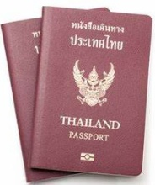
- หนังสือเดินทางเล่มปัจจุบัน (Passport) เล่มจริง และสำเนา 2 ชุด
- มีอายุไม่น้อยกว่า 6 เดือน ก่อนวันหมดอายุ โดยนับจากวันที่เดินทางกลับมาถึงประเทศไทย
- มีจำนวนหน้าคงเหลือ ไม่น้อยกว่า 3 หน้า เพื่อให้ทางสถานทูตประทับหน้าวีซ่า
หมายเหตุ: หากหนังสือเดินทางเล่มเก่าของท่าน เคยได้รับวีซ่าเชงเก้น, สหราชอาณาจักร, อเมริกา และแคนาดา กรุณาถ่ายสำเนาหน้าพาสปอร์ตหนังสือเดินทางเล่มเก่า และสำเนาหน้าวีซ่าที่เคยได้รับ จัดส่งให้กับทางบริษัทฯ

- รูปถ่าย จำนวน 2 ใบ (Photo)
ถ่ายภาพสี ใบหน้ามองตรง ฉากหลังสีขาว (ขนาด 1.5 x 2 นิ้ว หรือ 3.5 x 4.5 เซนติเมตร)
รูปถ่ายมีอายุไม่เกิน 6 เดือน ห้ามตกแต่งรูป, ห้ามสวมแว่นตา, ห้ามใส่เครื่องประดับ, ห้ามใส่คอนแทคเลนส์, ห้ามเห็นฟันโดยเด็ดขาด รูปถ่ายต้องเปิดให้เห็นหน้าผาก และเห็นใบหูชัดเจน โดยต้องเป็นรูปที่ถ่ายจากร้านถ่ายรูปเท่านั้น (ใบหน้าใหญ่ ชัดเจน 70-80 % ของขนาดภาพ)

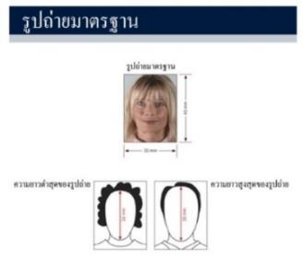
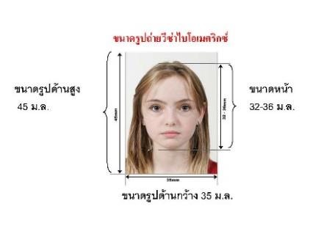
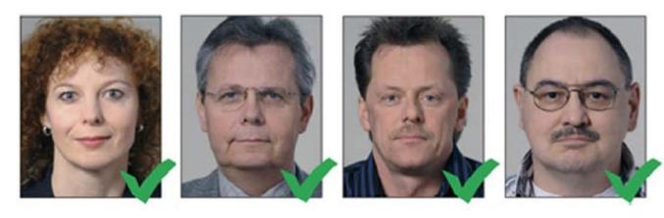

ห้ามขีดเขียน แม็ก หรือใช้คลิปลวดหนีบกระดาษ โดยเด็ดขาด
ซึ่งอาจส่งผลให้รูปถ่ายชำรุด และไม่สามารถใช้งานได้

- เอกสารส่วนตัว (Personal evidence) ถ่ายสำเนาอย่างละ 1 ชุด พร้อมแปลเป็นภาษาอังกฤษ
      - สำเนาทะเบียนบ้าน
      - สำเนาบัตรประจำตัวประชาชน
      - สำเนาบัตรข้าราชการ
      - สำเนาสูติบัตร (กรณีอายุต่ำกว่า 18 ปี)
      - สำเนาทะเบียนสมรส / สำเนาทะเบียนหย่า / สำเนาใบมรณบัตร (กรณีคู่สมรสเสียชีวิต)
      - สำเนาใบเปลี่ยนชื่อ - นามสกุล (จำเป็น หากเคยมีการเปลี่ยนแปลง)

- กรณีผู้เดินทางอายุต่ำกว่า 18 ปี (บิดาและมารดา เดินทางไปด้วย) จำเป็นต้องยื่นเอกสารเพิ่ม พร้อมแปลเป็นภาษาอังกฤษ ดังนี้
- สำเนาทะเบียนบ้าน (ของบิดาและมารดา ที่มีอำนาจปกครองบุตร ตามกฎหมาย)
- สำเนาทะเบียนสมรส/สำเนาทะเบียนหย่า/สำเนาใบมรณบัตร (ของบิดาและมารดา ที่มีอำนาจปกครองบุตร ตามกฎหมาย)

- กรณีผู้เดินทางอายุต่ำกว่า 18 ปี (บิดา/มารดา ไม่ได้เดินทางด้วย) จำเป็นต้องยื่นเอกสารเพิ่ม พร้อมแปลเป็นภาษาอังกฤษ ดังนี้
- สำเนาทะเบียนบ้าน (ของบิดาและมารดา ที่มีอำนาจปกครองบุตร ตามกฎหมาย)
- สำเนาหนังสือเดินทางของบิดาและมารดา
- สำเนาทะเบียนสมรส/สำเนาทะเบียนหย่า/สำเนาใบมรณบัตร (ของบิดาและมารดา ที่มีอำนาจปกครองบุตร ตามกฎหมาย)
- หนังสือให้ความยินยาม / ยินยอมให้บุตรเดินทาง (Letter of Consent)
จากบิดาและมารดา ผู้มีอำนาจปกครองบุตรตามกฎหมาย (ฉบับภาษาไทย และฉบับภาษาอังกฤษ)
    - กรณีที่เดินทางไปกับบิดาเพียงผู้เดียว จะต้องมีหนังสือรับรองยินยอมให้บุตรเดินทางจากมารดา
    - กรณีที่เดินทางกับมารดาเพียงผู้เดียว จะต้องมีหนังสือรับรองยินยอมให้บุตรเดินทางจากบิดา
    - กรณีที่เดินทางกับบุคคลอื่นที่ไม่ใช่บิดา - มารดา จะต้องมีหนังสือรับรองยินยอมให้บุตรเดินทางกับบุคคลที่สาม พร้อมกับยินยอมสนับสนุนค่าใช้จ่ายการเดินทางให้กับบุตรที่เดินทาง
    - หนังสือยินยอมให้บุตรเดินทางสามารถขอได้ที่สำนักงานเขต/อำเภอ ที่ท่านอาศัยอยู่ โดยมีนายอำเภอหรือผู้อำนวยการเขต ลงนามและประทับตรารับรองอย่างถูกต้องตามกฎหมาย จากนั้นนำส่งให้กรมการกงสุล กระทรวงการต่างประเทศ รับรองนิติกรณ์ให้เรียบร้อย ก่อนนำส่งบริษัททัวร์
    - กรณีบิดา-มารดาหย่าร้างกัน จะต้องแนบสำเนาทะเบียนหย่า ที่มีการระบุชื่อผู้มีอำนาจปกครองบุตรอย่างชัดเจน

ในวันนัดหมายแสดงตัวยื่นคำร้องขอวีซ่า บิดาและมารดา ผู้มีอำนาจปกครองบุตรตามกฎหมาย
จำเป็นต้องไปแสดงตัว พร้อมกับบุตร / ธิดา (ผู้เดินทาง) และเซ็นเอกสารต่อหน้าเจ้าที่

- หลักฐานการงาน / หนังสือรับรองการทำงาน (Proof of Work)
4.1 กรณีเป็นพนักงานทั่วไป ทั้งภาครัฐและเอกชน ใช้หนังสือรับรองการทำงาน ฉบับจริง จากหน่วยงานที่ทำงานปัจจุบัน ระบุตำแหน่งงาน, เงินเดือนที่ได้รับ, วัน เดือน ปี ที่เริ่มทำงาน, และช่วงเวลาที่ลางานไปเที่ยว
(ควรครอบคลุมตามโปรแกรมการเดินทาง) โดยไม่ต้องระบุชื่อประเทศ ให้ใช้เป็น Travel, Vacation, Europe
พร้อมประทับตราบริษัท และลงนามผู้มีอำนาจอย่างชัดเจน
(เอกสารมีอายุไม่เกิน 30 วัน ก่อนวันยื่นคำร้องขอวีซ่า และจำเป็นต้องเป็นภาษาอังกฤษ สะกดชื่อ-สกุล ตรงตามหนังสือเดินทาง เท่านั้น)

4.2 กรณีที่เป็นเจ้าของกิจการ
ใช้สำเนาใบทะเบียนการค้า (พค.0403) หรือสำเนาหนังสือรับรองการจดทะเบียนบริษัท (DBD) ที่ระบุชื่อผู้เดินทางอยู่ด้วย (คัดสำเนาเอกสารไม่เกิน 90 วัน ก่อนวันยื่นคำร้องขอวีซ่า พร้อมแปลเป็นภาษาอังกฤษ)

4.3 กรณีที่เป็นนักเรียน/นักศึกษา
ใช้หนังสือรับรองการศึกษา ฉบับจริง จากสถานศึกษาเท่านั้น
สถานทูตไม่รับพิจารณาบัตรนักเรียน, ใบประกาศนียบัตร และใบรับรองผลการเรียน
(เอกสารมีอายุไม่เกิน 30 วัน ก่อนวันยื่นคำร้องขอวีซ่า และจำเป็นต้องเป็นภาษาอังกฤษ สะกดชื่อ-สกุล ตรงตามหนังสือเดินทาง เท่านั้น)

4.4 กรณีที่เป็นแม่บ้าน
ใช้สำเนาทะเบียนสมรส/สำเนาใบมรณบัตร (กรณีคู่สมรสเสียชีวิต), หลักฐานการเงินของตนเองหรือสามี ในกรณีที่ไม่ได้เดินทางร่วมกันกับสามี จำเป็นต้องมีจดหมายรับรองค่าใช้จ่ายจากสามี (Sponsor Letter) ระบุชื่อ-สกุล ของสามีและบุตร ที่มีความสัมพันธ์ร่วมกัน (ผู้สมัคร จำเป็นต้องเขียนจดหมายชี้แจง บรรยายเป็นภาษาอังกฤษเท่านั้น)

4.5 กรณีกิจการที่ไม่ได้จดทะเบียน อาทิเช่น อาชีพอิสระ (Freelance), ธุรกิจขายสินค้าออนไลน์ ฯลฯ
จำเป็นต้องเขียนจดหมายแนะนำตนเองเป็นภาษาอังกฤษ ชี้แจงรายละเอียดการทำงาน แหล่งที่มาของรายได้ พร้อมแนบหลักฐานหรือเอกสารประกอบการพิจารณา เช่น รูปถ่าย, สัญญาเช่า, สัญญาซื้อขาย, ใบเสร็จรับเงิน, โฉนดที่ดิน, หลักฐานอ้างอิงอื่น q (หลักฐานที่แนบประกอบการพิจารณาทั้งหมด จำเป็นต้องแปลเป็นภาษาอังกฤษ)

- หลักฐานการเงิน (Financial evidence)

Bank Certificate & Bank Statement บัญชีออมทรัพย์ / สะสมทรัพย์ (Saving Account)
จำเป็นต้องขอเอกสารจากธนาคาร สะกด ชื่อ-นามสกุล เป็นภาษาอังกฤษ ตรงกับหนังสือเดินทางเล่มปัจจุบันที่ใช้ยื่นวีซ่า
และลงนามเจ้าหน้าที่ธนาคาร พร้อมประทับตราสำคัญ จากธนาคาร เท่านั้น !!!!!
ควรแสดงบัญชีที่ท่านได้รับเงินเดือน และหรือ บัญชีมีการเคลื่อนไหวสม่ำเสมอ
(สถานเอกอัครราชทูต ไม่รับพิจารณาบัญชีที่ยกยอดใหญ่ และบัญชีที่ไม่ค่อยมีการเคลื่อนไหว)

5.1 กรณีออกค่าใช้จ่ายเอง จำเป็นต้องใช้เอกสาร ดังต่อไปนี้
5.1.1 Bank Certificate หนังสือรับรองฐานะการเงินจากธนาคาร ระบุสกุลเงิน EUR
5.1.2 Bank Statement รายการเดินบัญชีย้อนหลัง 3-6 เดือน จากธนาคาร (1 ชุด / ผู้สมัคร 1 ท่าน)
กรุณาเลือกบัญชีที่มีประวัติการเดินบัญชีที่สมบูรณ์ มียอดเงิน เข้า-ออก สม่ำเสมอ และมียอดเงินคงเหลืออยู่ในบัญชีไม่ต่ำกว่า 6 หลัก เพื่อแสดงให้เห็นว่ามีฐานะทางการเงินเพียงพอ ครอบคลุมกับค่าใช้จ่ายได้อย่างไม่เดือดร้อนเมื่อท่านเดินทางกลับสู่ภูมิลำเนา
  - กรณีผู้เดินทางไม่ได้ออกค่าใช้จ่ายเอง มีผู้สนับสนุนค่าใช้จ่าย
***สำหรับผู้ที่มีอายุ 18 ปีขึ้นไป จำเป็นต้องแสดงเอกสารทางการเงินของตนเองด้วย ถึงแม้จะมีผู้สนับสนุนค่าใช้จ่ายให้ก็ตาม***
5.2.1 Bank Guarantee หนังสือรับรองฐานะทางการเงินจากธนาคาร เพื่อสนับสนุนค่าใช้จ่ายให้กับบุคคลอื่น
(ระบุชื่อเจ้าของบัญชีผู้ให้การสนับสนุนและผู้สมัคร เป็นภาษาอังกฤษ ตรงกับหนังสือเดินทางเล่มปัจจุบันที่ใช้เดินทาง)

5.2.2 Bank Statement รายการเดินบัญชีย้อนหลัง 3-6 เดือน ของผู้ให้การสนับสนุน (1 ชุด / ผู้สมัคร 1 ท่าน)
กรุณาเลือกบัญชีที่มีประวัติการเดินบัญชีที่สมบูรณ์ มียอดเงิน เข้า-ออก สม่ำเสมอ และมียอดเงินคงเหลืออยู่ในบัญชีไม่ต่ำกว่า 6 หลัก เพื่อแสดงให้เห็นว่ามีฐานะทางการเงินเพียงพอ ครอบคลุมกับค่าใช้จ่ายได้อย่างไม่เดือดร้อนเมื่อท่านเดินทางกลับสู่ภูมิลำเนา
5.2.3 Sponsor Letter ผู้ให้การสนับสนุน จำเป็นต้องเขียนจดหมายชี้แจงความสัมพันธ์ระหว่างกันเป็นภาษาอังกฤษ พร้อมระบุวัตถุประสงค์ในการสนับสนุน และวันเดินทางที่ไปท่องเที่ยวตามโปรแกรมทัวร์
(โปรดติดต่อบริษัท เพื่อขอดูตัวอย่าง)

หมายเหตุ: สำหรับบางประเทศ อาทิเช่น อิตาลี สาธารณรัฐเช็ก ฯลฯ
ผู้ที่สนับสนุนค่าใช้จ่ายให้ผู้เดินทางได้ จะต้องเป็น บิดา, มารดา, พี่-น้อง ที่มีสายเลือดเดียวกัน หรือสามีภรรยา (จดทะเบียนสมรส) เท่านั้น !!
กรุณาระบุ ชื่อ-สกุล ลงในจดหมายชี้แจงเป็นภาษาอังกฤษ และสะกดชื่อ - นามสกุล ให้ตรงกับหนังสือเดินทางที่ใช้เดินทาง

ขอความร่วมมือผู้สมัคร ห้ามดำเนินการ จัดเตรียมหรือขอเอกสาร
จากธนาคาร และหน่วยงานที่ทำงาน จนกว่าจะทราบกำหนดการนัดหมายยื่นวีซ่า จากบริษัทฯ
เนื่องจากเอกสารบางอย่างมีอายุเพียง 7 - 15 วันทำการ (นับย้อนจากวันที่ท่านแสดงตัวยื่นวีซ่า)
อาจส่งผลให้เอกสารที่ท่านจัดเตรียมไว้นั้น ไม่สามารถใช้ยื่นคำร้องขอวีซ่าได้

- ใบตรวจเอกสาร และ แบบฟอร์มกรอกข้อมูลส่วนตัว สำหรับยื่นคำร้องขอวีซ่าเชงเก้น
เพื่อประโยชน์ในการยื่นวีซ่า กรุณากรอกแบบฟอร์มสำหรับยื่นวีซ่าให้ตรงกับข้อมูลความเป็นจริง เนื่องจากบริษัทฯ ต้องนำส่งข้อมูลให้กับทางสถานทูตพิจารณา เพื่ออนุมัติคำร้องขอวีซ่า และทางบริษัทฯ ไม่สามารถกรอกประวัติ/ข้อมูลส่วนตัวแทนผู้สมัครได้ หากสถานทูตตรวจพบว่าข้อมูลของท่านเป็นเท็จ/ข้อมูลไม่ถูกต้องกับความเป็นจริง ท่านอาจถูกปฏิเสธวีซ่า หรืออาจส่งผลให้ระยะเวลาดำเนินการพิจารณาเอกสารล่าช้ามากยิ่งขึ้น
เมื่อท่านชำระเงินมัดจำค่าทัวร์เรียบร้อย กรุณากรอกข้อมูลในแบบฟอร์มให้เรียบร้อย และจัดส่งให้กับบริษัททันที หากดำเนินการล่าช้า อาจส่งผลต่อกระบวนการพิจารณาวีซ่า และบริษัทขอสงวนสิทธิ์ไม่รับผิดชอบทุกกรณี
การบิดเบือนข้อเท็จจริงประการใดก็ตาม อาจจะถูกระงับมิให้เดินทางเข้าประเทศในกลุ่มเชงเก้นเป็นการถาวร และถึงแม้ว่าท่านจะถูกปฏิเสธวีซ่า สถานทูตไม่คืนค่าธรรมเนียมที่ท่านได้ชำระไปแล้วทุกกรณี
หากถูกปฏิเสธวีซ่า และมีความประสงค์ที่จะยื่นคำร้องขอวีซ่าใหม่ ผู้สมัครต้องชำระค่าธรรมเนียมใหม่ทุกครั้ง
บางกรณี สถานทูตอาจมีการโทรหาหรือสุ่มเรียกสัมภาษณ์ผู้สมัครบางท่าน ทางบริษัทขอความร่วมมือในการเชิญท่านไปสัมภาษณ์ตามที่สถานทูตนัดหมาย (โปรดแต่งกายสุภาพ) ทั้งนี้บริษัทจะส่งเจ้าหน้าที่เพื่อไปอำนวยความสะดวกแก่ท่าน ตลอดทั้งช่วยประสานงานกับทางการสถานทูต และหากสถานทูตมีความประสงค์ขอเอกสารเพิ่มเติมจากทางบริษัท ขอความร่วมมือให้ท่านจัดส่งเอกสารดังกล่าวให้กับทางบริษัท เพื่อนำส่งสถานทูตเช่นกัน
บางกรณี ในช่วงเวลาการพิจารณาคำร้องขอวีซ่า 15 วันทำการ สถานกงสุล/สถานทูต จะโทรศัพท์สอบถามข้อมูล หรือขอเอกสารเพิ่มเติมจากผู้สมัครวีซ่าโดยตรง กรุณารับเบอร์โทรศัพท์ที่ท่านอาจจะไม่รู้จัก เพราะหากขาดการติดต่อ อาจส่งผลให้สถานทูตเพิกถอนการพิจารณาวีซ่าของท่าน และอาจถูกปฎิเสธคำร้องขอวีซ่า
ในช่วง หลังจากที่ท่านยื่นคำร้องขอวีซ่าแล้วนั้น ทางบริษัทขอความร่วมมือในการเชิญท่านไปสัมภาษณ์ตามที่สถานทูตนัดหมาย (โปรดแต่งกายสุภาพ) ทั้งนี้บริษัทจะส่งเจ้าหน้าที่เพื่อไปอำนวยความสะดวกแก่ท่าน ตลอดทั้งช่วยประสานงานกับทางการสถานทูต และหากสถานทูตมีความประสงค์ขอเอกสารเพิ่มเติมจากทางบริษัท ขอความร่วมมือให้ท่านจัดส่งเอกสารดังกล่าวให้กับทางบริษัท เพื่อนำส่งสถานทูตเช่นกัน

กรณียกเลิกการเดินทาง ภายหลังจากได้รับวีซ่าแล้ว ทางบริษัทฯ ขอสงวนสิทธิ์นำเรียนสถานทูตเพื่อพิจารณาต่อวีซ่าของท่าน เนื่องจากการขอวีซ่าในแต่ละประเทศจะถูกบันทึกไว้เป็นสถิติในนามของบริษัทฯ

เอกสารทุกฉบับที่ใช้ประกอบการยื่นคำร้องขอวีซ่า ต้องแปลเป็นภาษาอังกฤษเท่านั้น !!
พร้อมแนบคู่กับสำเนาฉบับภาษาไทย (โดยไม่จำเป็นต้องเซ็นรับรองสำเนาถูกต้อง)
เพื่อความสะดวกในการยื่นวีซ่า กรุณาจัดเตรียมเอกสารให้สมบูรณ์
Checklist for Visa Application
(เช็คลิสต์สำหรับตรวจเอกสาร)
กรุณาระบุ ชื่อ รหัส รายการทัวร์ และวันที่เดินทาง
พร้อมกรอกข้อมูล ก่อนนำเอกสารส่งบริษัทฯ

โปรแกรมทัวร์ : วันที่เดินทาง :
ชื่อ-สกุล ผู้สมัครวีซ่า (ENG) : บริษัทที่จองทัวร์ :
เอกสารประกอบการขอสมัครวีซ่า  สำหรับนำส่งบริษัททัวร์ | ฉบับจริง  (ชุด) | สำเนา  (ชุด) | หมายเหตุ  อื่นๆ
Passport (หนังสือเดินทาง เล่มปัจจุบัน)
Passport (หนังสือเดินทาง เล่มเก่า) ถ้ามี โปรดระบุจำนวน ....... เล่ม
Photo (รูปถ่าย)
Certificate of Employment (หนังสือรับรองสถานะการทำงาน)
Certificate of Study (หนังสือรับรองสถานะการศึกษา)
Bank Certificate (หนังสือรับรองฐานะทางการเงิน จากธนาคาร)
Bank Statement (รายการเดินบัญชีย้อนหลัง 6 เดือน จากธนาคาร)
Visa Application (ใบสมัครวีซ่า เซ็นชื่อเหมือนหนังสือเดินทาง)
เอกสารส่วนตัว
- สำเนา ใบสูติบัตร (กรณีเด็กอายุต่ำกว่า 18 ปี)
- สำเนา ทะเบียนบ้าน
- สำเนา ทะเบียนสมรส
- สำเนา ทะเบียนหย่า
- สำเนา ใบเปลี่ยนชื่อตัว
- สำเนา ใบเปลี่ยนนามสกุล
- สำเนา บัตรประจำตัวประชาชน
- สำเนา บัตรข้าราชการ

Date วัน/เดือน/ปี ที่จัดส่ง: Application’s Signature เซ็นชื่อเหมือนหนังสือเดินทาง:

หมายเหตุ: โปรดตรวจสอบความถูกต้อง ก่อนลงนาม และนำเอกสารส่งให้กับบริษัททัวร์ ตามลำดับ
ทั้งนี้ บริษัทขอสงวนสิทธิ์ในการตรวจรับเอกสาร โดยอ้างอิงจากใบ Checklist ที่ผู้สมัครจัดส่งมาเท่านั้น

แบบฟอร์มกรอกข้อมูลส่วนตัว ยื่นคำร้องขอสมัครวีซ่าเชงเก้น

โปรดกรอกรายละเอียดให้ครบถ้วน เพื่อประโยชน์ในการยื่นวีซ่าของท่าน (กรอกข้อมูลเป็นภาษาอังกฤษ)

ชื่อ/รหัส รายการทัวร์ และวันที่เดินทางท่องเที่ยว โปรดระบุ ……………………………………………………
1. ชื่อ - นามสกุล ปัจจุบัน ตรงกับหนังสือเดินทาง (ภาษาอังกฤษ) ............................................................................
2. ชื่อ - สกุลเดิม ตอนเกิด (ภาษาอังกฤษ) .....................................................................................................
3. เพศ ชาย หญิง
4. ที่อยู่ตามสำเนาทะเบียนบ้าน (ภาษาอังกฤษ)
.............................................................................................................................................................
................................................. รหัสไปรษณีย์ .................... อีเมล ..............................................
5. ที่อยู่ปัจจุบัน กรณีไม่ตรงกับสำเนาทะเบียนบ้าน (ภาษาอังกฤษ)
.............................................................................................................................................................
................................................. รหัสไปรษณีย์ .................... อีเมลแอดเดรส ..............................................
6. โทรศัพท์มือถือ (โปรดระบุ) .............................................. โทรศัพท์บ้าน (ถ้ามี) ..........................................
7. อาชีพปัจจุบัน ....................................................
ตำแหน่งงาน (ตรงกับที่ระบุในหนังสือรับรองการงาน) ......................................................................
8. ชื่อสถานที่ทำงาน ธุรกิจ ร้านค้า โรงเรียน หรือมหาวิทยาลัย (โปรดระบุอย่างชัดเจน)
..............................................................................................................................................................
ที่อยู่ที่ทำงาน / สถานศึกษา ...........................................................................................................................................
รหัสไปรษณีย์ ............. โทรศัพท์ที่ทำงาน/สถานศึกษา ................................... อีเมล ..........................
9. รายได้ต่อเดือน ........................................................... บาท
10. สถานภาพ ⃣ โสด ⃣ สมรส (ตามกฎหมาย) ⃣ อยู่กินฉันสามี (ไม่ได้จดทะเบียน)
⃣ หย่าร้าง ⃣ หม้าย
11. ชื่อ-สกุลคู่สมรส (ถ้ามี) ............................................. วัน/เดือน/ปี เกิด................ สถานที่เกิด .....................
12. ชื่อ-สกุลของบิดา ..................................................... วัน/เดือน/ปี เกิด................. สถานที่เกิด ......................
13. ชื่อ-สกุลของมารดา .................................................. วัน/เดือน/ปี เกิด................ สถานที่เกิด ......................
14. ท่านมี หนังสือเดินทาง เล่มเก่าหรือไม่ (ถ้ามี) โปรดระบุ
14.1 เลขหนังสือเดินทาง .................... วันที่ออก ................... วันที่หมดอายุ ................. ยังคงอยู่/สูญหาย ...............
14.2 เลขหนังสือเดินทาง .................... วันที่ออก ................... วันที่หมดอายุ ................. ยังคงอยู่/สูญหาย ...............
15. บุคคลที่เดินทางไปท่องเที่ยวด้วยในทริป และความสัมพันธ์ โปรดระบุ
15.1 ชื่อ-สกุล ................................................... เลขหนังสือเดินทาง ........................ ความสัมพันธ์ .................
15.2 ชื่อ-สกุล ................................................... เลขหนังสือเดินทาง ........................ ความสัมพันธ์ .................
16. ท่านเคยถูกปฏิเสธวีซ่า หรือไม่ (JAPAN / AMERICA / CANADA / SCHENGEN / AUSTRALIA และอื่นๆ) โปรดระบุ
16.1 วีซ่าของประเทศที่เคยถูกปฏิเสธ .......................... วัน/เดือนปี ที่ถูกปฏิเสธ ...........................
เหตุผลที่ถูกปฏิเสธ ......................................
17. ท่านเคยถูกปฏิเสธวีซ่า หรือไม่อนุญาตให้เดินทางเข้าประเทศใดบ้าง โปรดระบุ
17.1 ประเทศที่ถูกปฏิเสธ / ไม่อนุญาตให้เดินทางเข้า ....................... วัน/เดือนปี ที่ถูกปฏิเสธ ......................
เหตุผลที่ถูกปฏิเสธ ......................................
18. ท่านเคยได้รับวีซ่า Schengen ในระยะเวลา 3 ปีที่ผ่านมา หรือไม่ (โปรดระบุรหัสประเทศและเลขวีซ่า)
ไม่เคย
เคย ใช้ได้ตั้งแต่วันที่ ..............................................ถึงวันที่ ..................................................
19. ท่านเคยพิมพ์ลายนิ้วมือเพื่อการขอวีซ่า Schengen ก่อนหน้านี้
ไม่เคย เคย (กรุณาระบุวัน/เดือน/ปี ที่ดำเนินการ หากทราบ)………………………………………
20. ความรับผิดชอบค่าใช้จ่ายในการดำรงชีพระหว่างการเดินทางและพำนักของผู้สมัคร
ตัวผู้ขอวีซ่าเอง มีผู้อื่นออกค่าใช้จ่ายให้ (บิดา-มารดา/ญาติ/บริษัท/องค์กร)
เงินสด กรุณาระบุชื่อ .............................................................
บัตรเครดิต ความสัมพันธ์ ............................................................
เช็คเดินทาง

หมายเหตุ: หากจัดส่งเอกสารให้บริษัทล่าช้า อาจส่งผลต่อกระบวนการพิจารณาวีซ่าจากทางสถานทูต
กรณีวีซ่าของท่านไม่ได้รับการอนุมัติทันตามกำหนดวันเดินทาง บริษัทขอสงวนสิทธิ์ไม่รับผิดชอบทุกกรณี

เมื่อท่านได้จองทำการจองโปรแกรมทัวร์ และชำระเงินมัดจำค่าทัวร์เรียบร้อยแล้ว
- กรุณาจัดส่งสำเนาหน้าหนังสือเดินทาง และแบบฟอร์มใบกรอกข้อมูลสำหรับยื่นวีซ่า พร้อมจัดส่งให้กับบริษัททันที !! หากดำเนินการล่าช้า อาจส่งผลต่อกระบวนการพิจารณาวีซ่า บริษัทขอสงวนสิทธิ์ ไม่รับผิดชอบทุกกรณี
- กรุณากรอกแบบฟอร์มให้ครบถ้วน ถูกต้อง และชัดเจน โดยข้อมูลที่ท่านกรอกต้องตรงกับเอกสารที่จะใช้ยื่นสถานทูต เนื่องจากข้อมูลทั้งหมด บริษัทต้องดำเนินการนำส่งสถานทูตผ่านระบบออนไลน์ หากนำส่งข้อมูลที่ไม่สอดคล้องกับความเป็นจริง อาจส่งผลต่อผลการพิจารณาวีซ่า
- หากหน่วยงานยังไม่สามารถออกหนังสือรับรองการทำงานฉบับจริงได้ กรุณากรอกข้อมูลการทำงานของท่านให้ชัดเจน (ระบุเป็นภาษาอังกฤษ) ได้แก่ ชื่อบริษัท, ตำแหน่งงาน, ลักษณะงาน, เงินเดือนที่ได้รับ และวันเดือนปีที่เริ่มงาน
เมื่อท่านได้รับยืนยันการเดินทาง/ใบนัดหมายสำหรับยื่นวีซ่า จากเจ้าหน้าที่ของบริษัท
- กรุณาจัดส่งหนังสือเดินทาง (Passport) และเอกสารฉบับจริงสำหรับยื่นวีซ่าให้กับบริษัท ตามกำหนดการที่บริษัทกำหนด
- ท่านจำเป็นต้องนำส่งสำเนาหนังสือเดินทางเล่มเก่า เพื่อให้สถานทูตดูประวัติการเดินทางในช่วงที่ผ่านมา

หมายเหตุ: การอนุมัติวีซ่าเป็นดุลยพินิจของทางสถานทูต บริษัทไม่มีส่วนเกี่ยวข้องใด ๆ ทั้งสิ้น บริษัทเป็นเพียงตัวกลางที่คอยให้บริการ ประสานงาน และอำนวยความสะดวกให้แก่ผู้สมัครเท่านั้น

